Identificador Semántico, Léxico y sintáctico de placas vehiculares de Latinoamérica (Octubre de 2024)

Dilan E. Bohorquez y Sergio A. Mesa,

**Resumen - Este documento presenta el desarrollo de un identificador semántico, léxico y sintáctico de placas vehiculares de Latinoamérica, orientado a reconocer y clasificar correctamente las placas de diversos países, independientemente de su formato. Superando los desafíos de identificación debido a la variedad de combinaciones alfanuméricas y diseños regionales**

**Abstract - This document presents the development of a semantic, lexical and syntactical identifier for Latin American vehicle license plates, aimed at correctly recognizing and classifying license plates from various countries, regardless of their format. Overcoming identification challenges due to the variety of alphanumeric combinations and regional designs**

**Índice de Términos - identificación de placas vehiculares, análisis léxico, análisis sintáctico, análisis semántico, combinaciones alfanuméricas y Latinoamérica.**

1. INTRODUCCIÓN

En latinoamérica dado a la diversidad que existe entre sus diferentes países no existe un sistema de ANPR (Reconocimiento Automático de Matrículas) unificado para toda Latinoamérica, esto se da debido a que a que cada país tiene su propio estilo de formatos de combinaciones alfanuméricas y símbolos regionales entre países, lo que ha generado un amplio rango de variaciones que complican su reconocimiento y clasificación automatizada. Esta variabilidad, sumada a las diferencias en tamaño, colores y presencia de elementos gráficos como escudos o logotipos, ha creado la necesidad de desarrollar sistemas de identificación que puedan adaptarse a los distintos estándares sin perder precisión.  
  
La identificación de placas ofrece múltiples ventajas como la optimización de la gestión de tráfico, ya que permite el monitoreo en tiempo real de la circulación de vehículos y facilita el análisis de patrones de movilidad en distintas zonas. Esto es fundamental para implementar medidas que reduzcan la congestión vial y mejoren el flujo de vehículos

El creciente uso de vehículos en las ciudades ha hecho que sea cada vez más necesario contar con un identificador de placas vehiculares eficaz. Sin embargo, este proceso enfrenta diversas dificultades, como la presencia de símbolos regionales, escudos o diseños específicos en las placas, que añaden complejidad al reconocimiento óptico. Además, las variaciones en el deterioro físico de las placas pueden dificultar su lectura por medios automáticos o inclusive la adulteración de placas con cinta que haga imposible el identificar correctamente.

Para esto este proyecto tiene como objetivo la creación de un identificador semántico, léxico y sintáctico de placas vehiculares de Latinoamérica el cual está diseñado para reconocer y clasificar de manera precisa las placas de diversos países, independientemente de las variaciones en sus formatos, estilos y combinaciones alfanuméricas. Al integrar diferentes niveles de análisis, este identificador es capaz de reconocer los elementos léxicos presentes en cada placa, como letras, números y símbolos, como también analizar la sintaxis de estos elementos para determinar cómo están organizados y verificar su estructura, adaptándose a las normativas de cada país y finalmente se interpreta el significado semántico de los datos contenidos en la placa, lo que facilita la correcta clasificación de los vehículos de acuerdo con su país de origen y su registro

1. DESARROLLO DE CONTENIDOS
2. *Antecedentes*

El reconocimiento de placas vehiculares es una herramienta muy importante para la gestión de tráfico como también para el control vehicular en muchos países del mundo. Específicamente en latinoamérica debido a la cantidad de países cada uno tiene una diversidad en sus formatos de placas vehiculares, ya que no existe una estandarización entre estos países, existen algunas dificultades para poder identificar a qué país pertenece cierto tipo de placa, especialmente por la diversidad de formatos y combinaciones.

Se ha hecho una investigación y análisis con ciertos países para poder identificar patrones sintácticos comunes y variaciones semánticas, como se puede ver más adelante en el documento con el análisis léxico como también con el análisis sintáctico con lo que Se ha recopilado un conjunto de datos inicial con imágenes de placas vehiculares. También se realizó una revisión de proyectos previos relacionados con el reconocimiento de placas vehiculares en América Latina, en el que podemos destacar 3 proyectos que podrían ser tomados como referencia para la implementación de técnicas de reconocimiento y adaptación, estos son los siguientes:

* **Reconocimiento de placas de autos utilizando Redes Convolucionales(CNN):** Este proyecto tiene como objetivo identificar las placas vehiculares y reconocer los caracteres presentes en ellas mediante el uso de redes neuronales convolucionales. Este proyecto fue inspirado en investigaciones sobre reconocimiento de números en Google Street View para dar reconocimiento automático de placas vehiculares. Sus principales aplicaciones están enfocadas para el seguimientos de autos que infringen una norma de tráfico, como también para autos implicados en vehículos y en sistemas de parqueos inteligentes.
* **Proyecto-Detección de Matrículas:** Este proyecto se enfoca en detectar el código de matrícula de vehículos de transporte terrestre, como autos, motocicletas, buses y camiones, utilizando el algoritmo YOLOv10, el cual es una arquitectura de red neuronal profunda diseñada para la detección en tiempo real y para la detección de la matrícula se empleó un dataset de RoboFlow. El código realiza el análisis frame a frame, y genera un video de salida o permite el análisis en tiempo real desde una cámara.

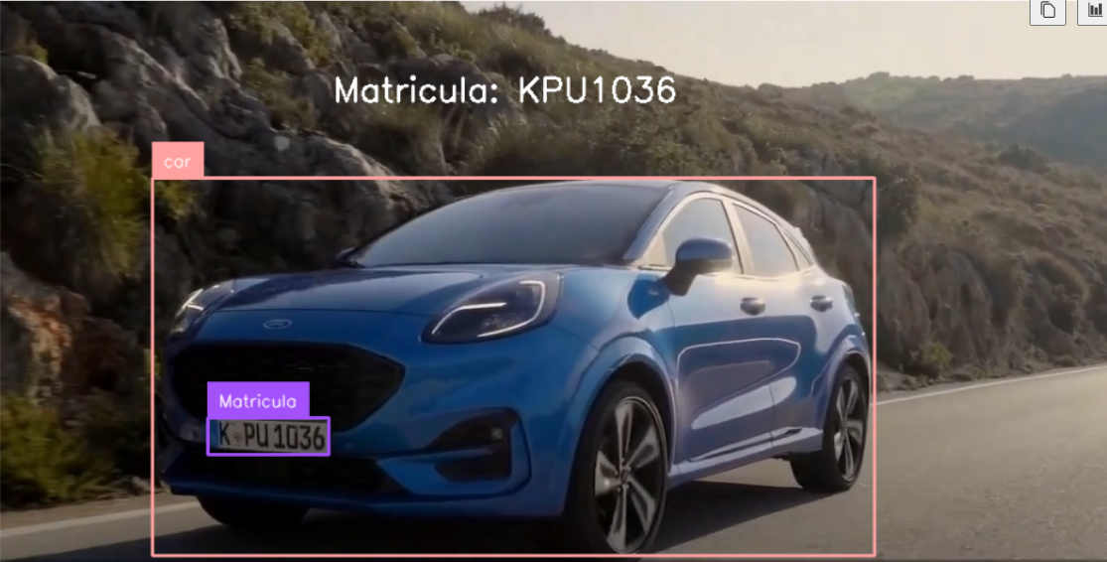

*Figura 1 ejemplo proyecto Detección de matrículas*

* **c++ & OpenCV reconocimiento de imágenes:** Para finalizar este proyecto explora el uso de OpenCV para capturar video en tiempo real desde una cámara y detectar placas de matrícula utilizando un clasificador en cascada pre entrenado. Las placas al ser detectadas se muestran en la pantalla con rectángulos dibujados alrededor de ellas.  
    
  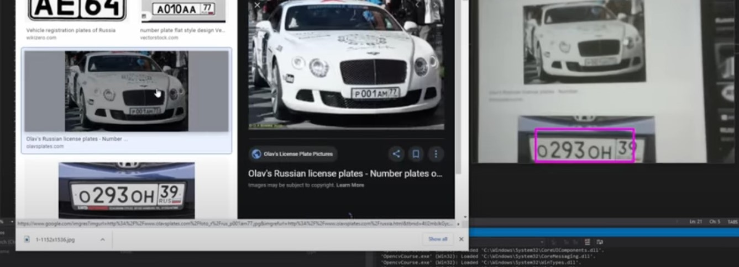

*Figura 2 ejemplo proyecto c++ & OpenCV reconocimiento de imágenes*

*3. Metodología*

El proyecto de análisis de matrículas de vehículos en Latinoamérica tiene un enfoque claro y bien definido, que puede desglosarse en varias fases de análisis: léxico, sintáctico y semántico. El objetivo final es reconocer las matrículas de vehículos de distintos países, validarlas según sus formatos específicos y asociar ciertas características (como el código de letras) a ciudades o regiones dentro de esos países. Vamos a profundizar en el análisis del proyecto desde distintas perspectivas:

### Análisis Léxico

El análisis léxico se centra en descomponer la matrícula de un vehículo en sus componentes básicos: letras, números y símbolos (si los hay, como guiones o espacios). Este análisis verifica que cada parte de la matrícula sea un componente válido (alfabético, numérico, o un separador).

* **Entrada**: La matrícula como una cadena de caracteres.
* **Verificación léxica**: Validar que las letras son alfabéticas, los números son numéricos y los símbolos son los esperados (espacio o guión, dependiendo del país).
* **Herramientas**: Aquí puedes usar **expresiones regulares** en C + + (usando <regex>) para realizar esta validación de manera eficiente.

#### Ejemplo de análisis léxico:

* **Colombia**:

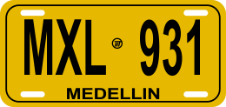

*figura 3 :placa particular correspondiente a la ciudad de Medellín, Colombia*

* Matrícula “MXL 931”. El análisis léxico verificará que:
  + "MXL" son 3 letras.
  + "931" son 3 números.
* **Argentina**:

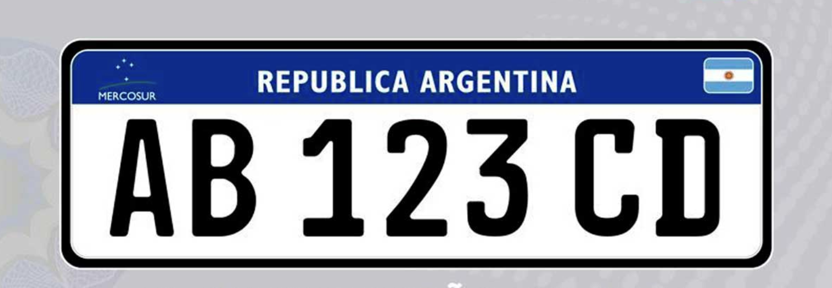

*figura 4 :placa particular correspondiente a la ciudad de Buenos Aires, Argentina*

* Matrícula “AB 123 CD”. Verificar que:
  + "AB" son 3 letras.
  + "123" son 3 números.
  + "CD" son 2 letras.

La verificación de la estructura de las placas de los automóviles se debe realizar con la denominación regida por el país que se va analizar.

### Análisis Sintáctico

El análisis sintáctico va un paso más allá y verifica si la secuencia de componentes léxicos cumple con la estructura gramatical de una matrícula válida. Es decir, se asegura de que las letras, números y símbolos están en el orden y la cantidad correctos.

* **Entrada**: La matrícula que ya pasó el análisis léxico.
* **Verificación sintáctica**: Verificar si la matrícula sigue el formato correcto para un país determinado. Aquí se comparan las matrículas con los **patrones de expresión regular** que definen el formato de cada país.

**Ejemplos de análisis :**

**Colombia**: Si la matrícula es “DAA 655”, el análisis semántico determinará que el prefijo "DAA" corresponde a **Tunja, Boyacá**.

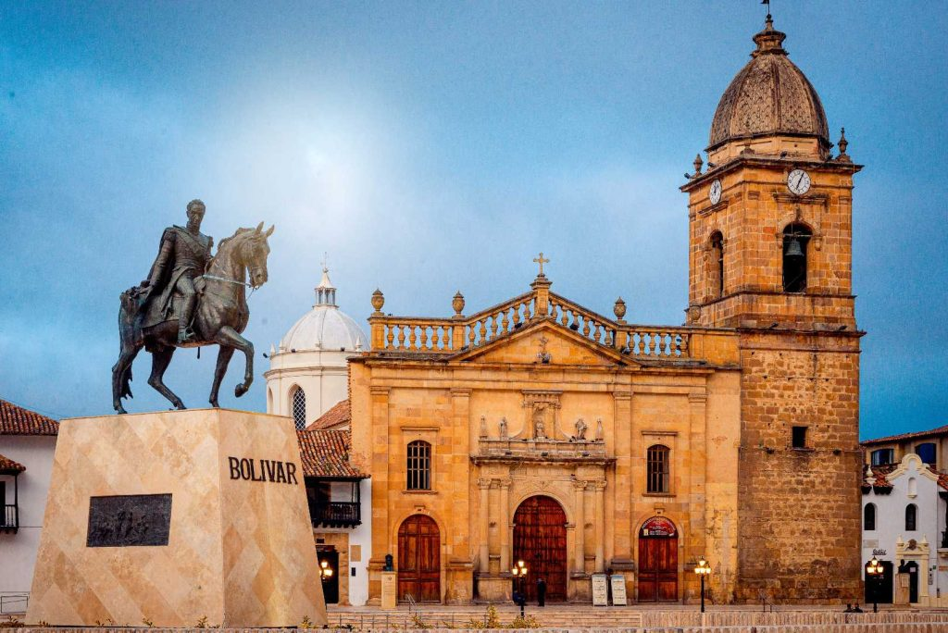

*figura 5 :Tunja , Boyacá*

void inicializarPaises(std::vector<Pais>& paises) {

// Colombia

Pais colombia = {"Colombia", "[A-Z]{3}\\s[0-9]{3}"};

colombia.ciudades["DAA"] = "Tunja, Boyacá";

colombia.ciudades["BBB"] = "Bogotá, Distrito Capital";

*Análisis sintáctico de placa de Tunja , Boyacá por medio de c++*

En el análisis anterior se evidencia el análisis sintáctico de una placa de la ciudad de tunja por medio del lenguaje c + + que permite por medio del lenguaje formal hacer el proceso de identificación que la placa corresponde a la ciudad de Tunja, Boyacá Colombia.

**Argentina**: El formato es [A-Z]{3}\\s[0-9]{3}[A-Z]{2} (3 letras, un espacio, 3 números, 2 letras). Si la matrícula es “ABC 123DE”, pasa el análisis sintáctico.

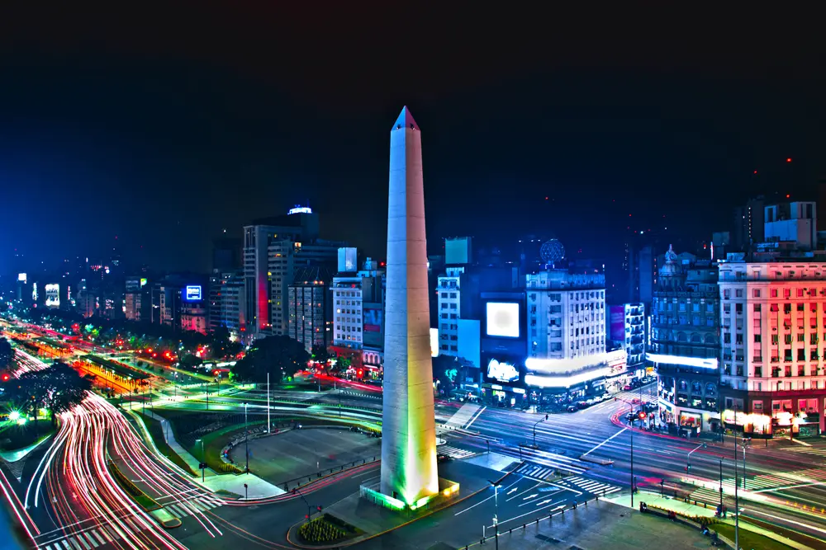

*figura 6 :Buenos Aires, Argentina*

Pais argentina = {"Argentina", "[A-Z]{3}\\s[0-9]{3}[A-Z]{2}"};

argentina.ciudades["ABC"] = "Buenos Aires";

argentina.ciudades["DEF"] = "Córdoba";

*Análisis sintáctico de placa de Buenos Aires , Argentina por medio de c++*

Validar la estructura de la matrícula (orden de letras, números y otros símbolos), asegurando que la secuencia es correcta según las reglas de cada país.

### Análisis Semántico

Este es el análisis más profundo. Aquí no solo te interesa que la matrícula sea válida en términos de su formato, sino que también quieres darle **significado** a las partes de la matrícula. Por ejemplo, ciertos códigos de letras pueden asociarse a una ciudad o región dentro de un país.

* **Entrada**: La matrícula que pasó los análisis léxicos y sintácticos.
* **Verificación semántica**: Verificar que las letras de la matrícula correspondan a ciudades o regiones específicas. Por ejemplo, en Colombia, las primeras tres letras "DAA" pueden asociarse a **Tunja, Boyacá**.
* **Mapeo de códigos**: Usamos mapas o diccionarios que asocian el prefijo de la matrícula (las letras) con una ciudad o región.

**Interfaz por entrada de Usuario :**  Esta interfaz permite al usuario digitar los valores de las placas y hacer respectiva consulta a qué ciudad y pais pertenece.

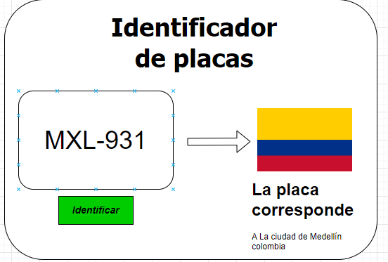

*figura 7 :Interfaz de entrada de texto de placa*

**Ejemplo de análisis semántico:**

* Colombia: Si la matrícula es “DAA 655”, el análisis semántico determinará que el prefijo "DAA" corresponde a Tunja, Boyacá.
* Brasil: Una matrícula como "ABC-1234" puede asociar el código "ABC" con São Paulo.
* Argentina: La matrícula "ABC 123DE" puede asociar el código "ABC" con Buenos Aires.

**Análisis placas**

* **Formato General de Placas Vehiculares por País**

La clasificación de las placas vehiculares por país en Latinoamérica es crucial para el desarrollo del identificador semántico, léxico y sintáctico de placas vehiculares. Este análisis permite establecer patrones únicos basados en los formatos de cada país, incluyendo la cantidad de dígitos, combinaciones de letras y números, así como las regiones geográficas asociadas. Estas características no solo facilitan la identificación precisa del origen de una placa, sino que también habilitan un análisis sistemático que puede ser aplicado en sistemas de reconocimiento automático, validación de datos y clasificación regional. Este enfoque contribuye a mejorar la interoperabilidad en sistemas multinacionales, como los de control vehicular, tráfico, seguridad y logística, permitiendo un reconocimiento más eficiente y adaptable a la diversidad de formatos en la región.

| País | Formato | Dígito | Regiones |
| --- | --- | --- | --- |
| Argentina | AAA 123 | 3 | Provincias (Buenos Aires, Córdoba, Mendoza) |
| Belice | BZ1234 | 4 | Distritos (Belice, Cayo, Corozal) |
| Bolivia | AAA 123 | 3 | Departamentos (La Paz, Santa Cruz, etc.) |
| Brasil | AAA 1234 | 4 | Estados (São Paulo, Río de Janeiro, etc.) |
| Chile | AB 1234 | 4 | Regiones (Metropolitana, Valparaíso, etc.) |
| Colombia | AAA 123 | 3 | Departamentos (Antioquia, Valle del Cauca) |
| Costa Rica | AAA 1234 | 4 | Provincias (San José, Alajuela, Cartago) |
| Cuba | AB 12345 | 5 | Provincias (La Habana, Santiago de Cuba) |
| Ecuador | PAAA123 | 3 | Provincias (Pichincha, Guayas, Azuay) |
| El Salvador | AB 1234 | 4 | Regiones (Santa Ana, San Salvador, etc.) |
| Guatemala | A 12345 | 5 | Departamentos (Guatemala, Escuintla, etc.) |
| Honduras | AAA 123 | 3 | Departamentos (Francisco Morazán, Atlántida) |
| México | AAA 123 EST | 3 | Estados (CDMX, Jalisco, Nuevo León) |
| Nicaragua | A 12345 | 5 | Departamentos (Managua, León, etc.) |
| Panamá | AAA 1234 | 4 | Provincias (Panamá, Chiriquí, Colón) |
| Paraguay | AAA 123 | 3 | Departamentos (Asunción, Alto Paraná) |
| Perú | AAA 123 | 3 | Departamentos (Lima, Cusco, Arequipa) |
| República Dominicana | AB 1234 | 4 | Provincias (Santo Domingo, Santiago, etc.) |
| Uruguay | AAA 123 | 3 | Departamentos (Montevideo, Maldonado) |
| Venezuela | AB 1234 | 4 | Estados (Caracas, Zulia, Miranda) |

*Tabla 1. Formato General de Placas Vehiculares*

* **Combinaciones de Placas Vehiculares**

El análisis de las combinaciones de placas vehiculares en Latinoamérica es fundamental para el desarrollo del identificador semántico, léxico y sintáctico de placas vehiculares. La cantidad total de combinaciones posibles en cada país, determinada por la estructura de letras y números, proporciona un marco claro para identificar patrones únicos que distinguen a las placas según su origen. Por ejemplo, países como Brasil y Costa Rica, con más de 175 millones de combinaciones posibles, presentan una diversidad significativa, mientras que otros, como Belice o Guatemala, tienen sistemas más limitados en términos de variabilidad. Esta información es esencial para garantizar que el identificador pueda procesar y validar placas de manera eficiente, independientemente del volumen de datos o de las variaciones específicas de cada país. Además, este análisis refuerza la interoperabilidad y precisión en aplicaciones como reconocimiento óptico de caracteres (OCR), control vehicular y análisis de datos regionales.

| País | Letras | Números | Total Combinaciones |
| --- | --- | --- | --- |
| Argentina | 26³ = 17,576 | 10³ = 1,000 | 17,576,000 |
| Belice | N/A | 10⁴ = 10,000 | 10,000 |
| Bolivia | 26³ = 17,576 | 10³ = 1,000 | 17,576,000 |
| Brasil | 26³ = 17,576 | 10⁴ = 10,000 | 175,760,000 |
| Chile | 26² = 676 | 10⁴ = 10,000 | 6,760,000 |
| Colombia | 26³ = 17,576 | 10³ = 1,000 | 17,576,000 |
| Costa Rica | 26³ = 17,576 | 10⁴ = 10,000 | 175,760,000 |
| Cuba | Depende del tipo | 10⁵ = 100,000 | Depende del tipo |
| Ecuador | 26³ = 17,576 | 10³ = 1,000 | 17,576,000 |
| El Salvador | 26² = 676 | 10⁴ = 10,000 | 6,760,000 |
| Guatemala | N/A | 10⁵ = 100,000 | 100 |
| Honduras | 26³ = 17,576 | 10³ = 1,000 | 17,576,000 |
| México | 26³ = 17,576 | 10³ = 1,000 | 17,576,000 |
| Nicaragua | N/A | 10⁵ = 100,000 | 100 |
| Panamá | 26³ = 17,576 | 10⁴ = 10,000 | 175,760,000 |
| Paraguay | 26³ = 17,576 | 10³ = 1,000 | 17,576,000 |
| Perú | 26³ = 17,576 | 10³ = 1,000 | 17,576,000 |
| República Dominicana | 26² = 676 | 10⁴ = 10,000 | 6,760,000 |
| Uruguay | 26³ = 17,576 | 10³ = 1,000 | 17,576,000 |
| Venezuela | 26² = 676 | 10⁴ = 10,000 | 6,760,000 |

*Tabla 2. Combinaciones de Placas Vehiculares*

* **Manejo de placas para cada región**

En Latinoamérica, cada país utiliza diferentes métodos para asignar o identificar las placas vehiculares a regiones específicas. Estas estrategias están diseñadas para reflejar las divisiones administrativas del país, como provincias, estados, departamentos o distritos, y garantizar que cada vehículo pueda ser identificado fácilmente según su lugar de registro. Se identificó 6 mecanismos más comunes con los cuales los países distribuyen sus combinaciones:

1. **Códigos de letras o números asignados a regiones:** Países como Argentina, Colombia, Ecuador, y Brasil utilizan combinaciones específicas de letras o números al inicio de la placa para identificar la región de origen del vehículo. Por ejemplo, en Ecuador, la primera letra de la placa corresponde a la provincia (P para Pichincha, G para Guayas, etc.). En Brasil, las combinaciones alfabéticas están asignadas a estados como São Paulo o Río de Janeiro.
2. **Identificadores numéricos consecutivos o únicos:** En países como Belice, Guatemala, y Nicaragua, las regiones son asignadas por un rango de números o prefijos que se registran secuencialmente para cada área. Por ejemplo, las placas de Belice incluyen un código numérico único asociado a distritos específicos.
3. **Prefijos o sufijos regionales explícitos:** En México y Chile, las placas pueden incluir un sufijo con el nombre abreviado del estado o región. En México, el nombre del estado está impreso en la placa, mientras que en Chile, el número de la región se incluye en los documentos asociados.
4. **Colores diferenciados o códigos visuales:** Algunos países como Cuba usan colores distintos en las placas para distinguir entre regiones o categorías (por ejemplo, placas oficiales, particulares o de turismo). Esto simplifica la asociación visual con un lugar específico.
5. **Sistemas centralizados con asignación informatizada:** En países con menores volúmenes de vehículos, como Uruguay o Paraguay, las regiones pueden identificarse mediante registros centralizados que asignan rangos únicos a cada departamento.
6. **Sistemas híbridos:** En países como Venezuela y República Dominicana, se combinan elementos de letras, números y menciones explícitas del estado o provincia para determinar la región de la placa.

Estos sistemas aseguran que cada placa vehicular sea única y rastreable a una región específica, lo que es esencial para fines administrativos, legales y logísticos. La inclusión de estas características en un identificador automatizado facilita la validación y clasificación rápida y precisa de placas en sistemas de control vehicular y seguridad.

* **Instalacion y ejecucion**

Para poder usar este proyecto se necesita hacer anteriormente una serie de pasos para que el programa funcione correctamente:

1. **Descargar el proyecto:** Para poder acceder al código del proyecto se debe acceder al link del repositorio el cual es público para todo el que quiera probarlo <https://github.com/SergioMesa2002/Proyecto-identificaci-n-placas-vehiculares>

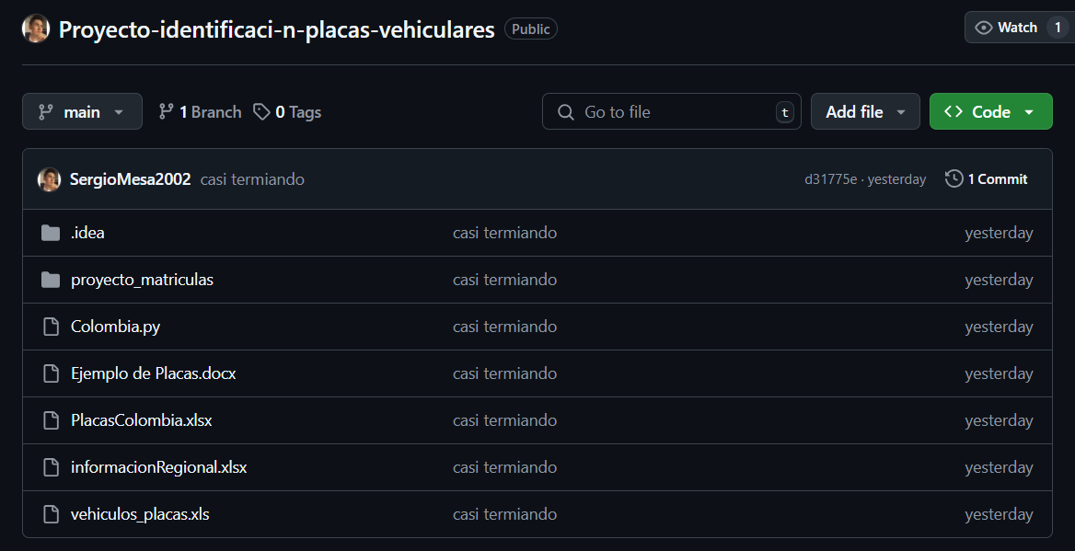

*Figura 8. Git del proyecto*

1. Editor de código: Es necesario usar un editor de código para poder ejecutar el código, como el proyecto está realizado en el el lenguaje de programación python se recomienda usar Pycharm desarrollado por jetbrains o en su medida usar visual studio code de microsoft.

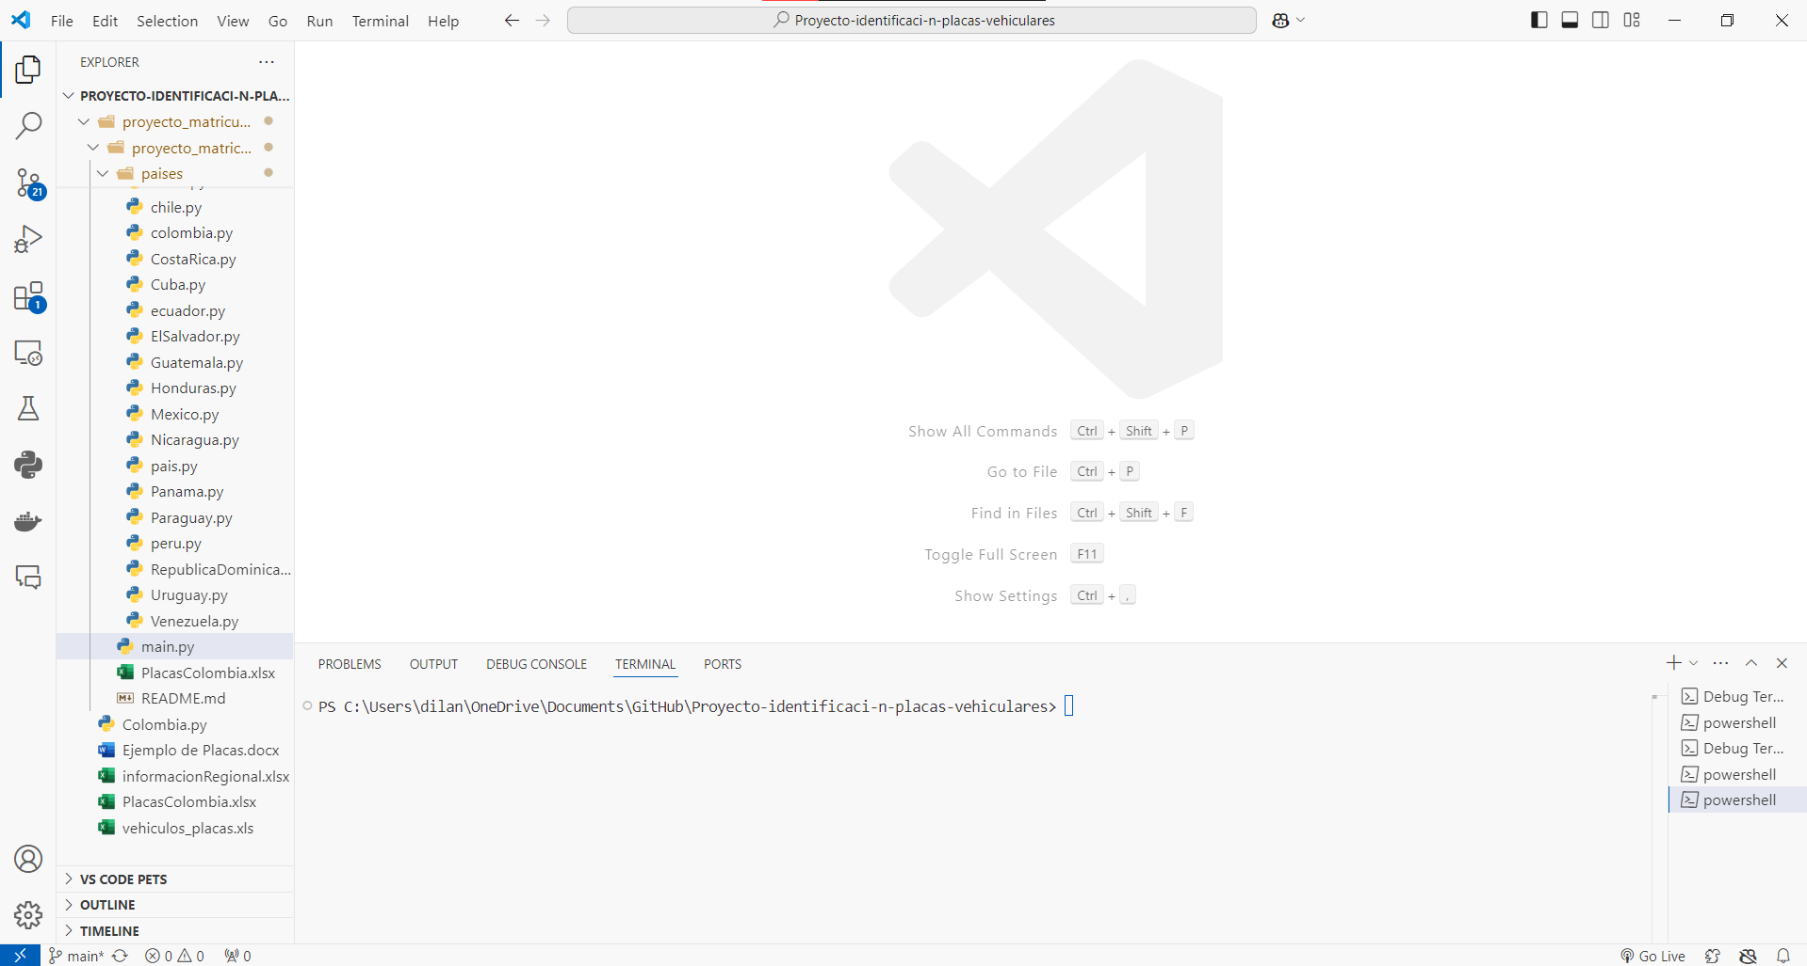

*Figura 9. Editor de código visual con el proyecto*

1. Instalación de bibliotecas: Para el correcto funcionamiento del programa se requiere usar dos bibliotecas muy importantes las cuales son panda y openpyxl. Pandas nos proporciona estructuras de datos rápidas, flexibles y expresivas, como DataFrame y Series, que facilitan el manejo de grandes volúmenes de datos tabulares y estructurados. En cambio openpyxl es una biblioteca de Python utilizada para leer, escribir y modificar archivos Excel en formato .xlsx y .xlsm. Para instalarlas se tiene que usar el comando pip install “nombre de la biblioteca” en la terminal del proyecto.

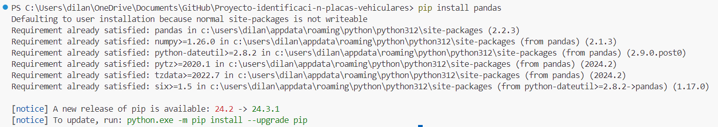

*Figura 10. Instalación de biblioteca panda*

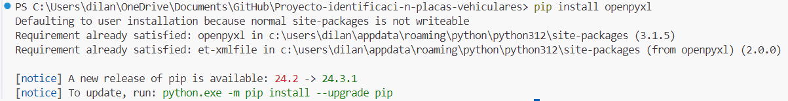

*Figura 11. Instalación de biblioteca openyxl*

1. Ejecución: Para ejecutar el programa necesitamos estar en el archivo main.py que es en donde se va a correr el programa aca dependiendo de tu editor de codigo la pestar de Run va a ser diferente .

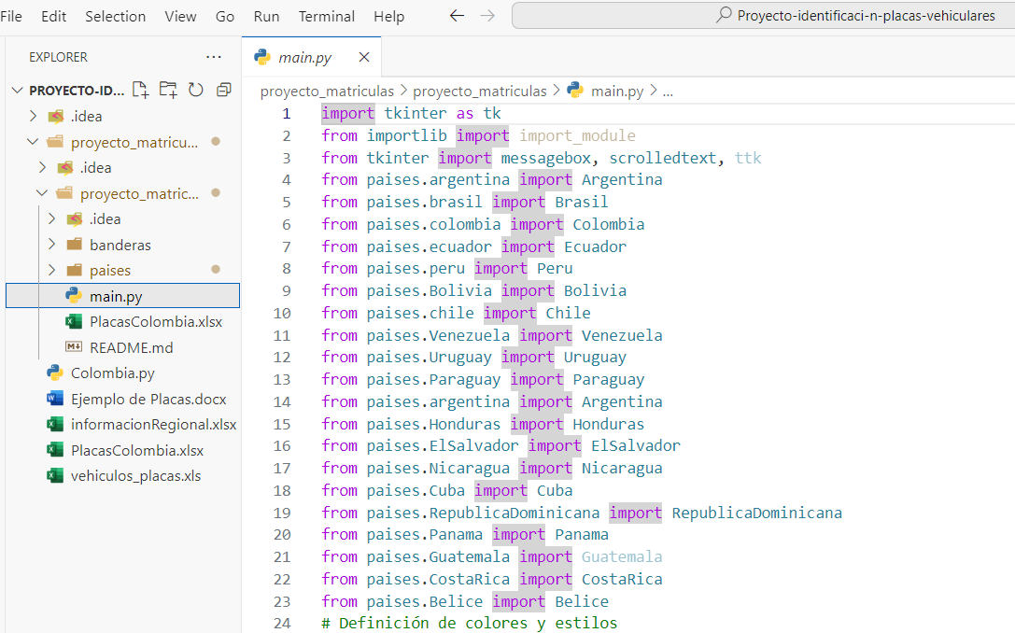

*Figura 12. archivo principal main.py*

El proyecto ya ejecutado se ve de la siguiente manera, con su interfaz gráfica se pensó que fuera intuitiva para que el acceso a esta estuviera en el alcance de todo el mundo que quisiera probarla solo ingresando una matrícula y pulsando el botón de analizar matrícula ya se ejecuta todo el análisis y procede a dar los resultados acerca de qué país pertenece y región.

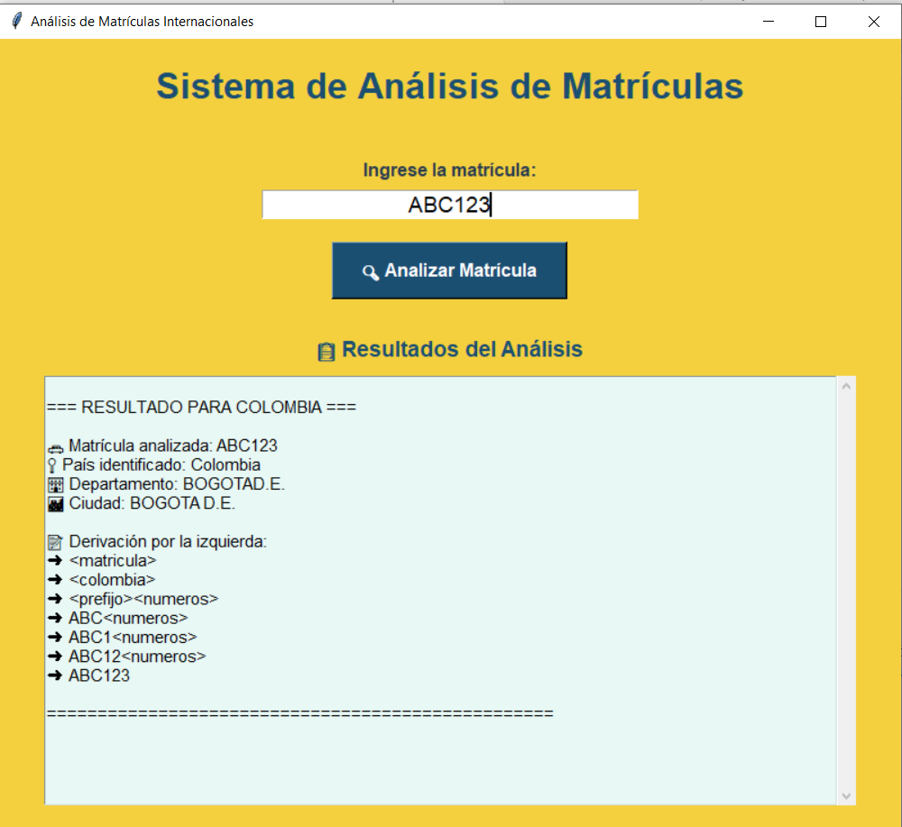

*Figura 13. Proyecto ejecutado*

MARCO CONCEPTUAl

**Matrícula de Vehículo**

La matrícula de un vehículo es una combinación de caracteres alfanuméricos que actúa como un identificador único para cada vehículo. Estas matrículas varían según el país y su formato puede contener letras, números y símbolos específicos. En algunos países, las letras iniciales de la matrícula pueden estar asociadas a una región geográfica o ciudad.

##### Expresiones Regulares

##### Una expresión regular es una secuencia de caracteres que define un patrón de búsqueda. Se utiliza principalmente para la coincidencia de patrones en cadenas de texto. En el proyecto, las expresiones regulares se utilizan para definir los patrones de las matrículas de cada país, facilitando el análisis léxico y sintáctico.

##### Definición: Las expresiones regulares permiten definir los formatos de las matrículas de los distintos países y son una herramienta clave para la validación sintáctica de las mismas.

##### Lenguajes Formales

Los lenguajes formales son conjuntos de cadenas de caracteres definidos por reglas gramaticales formales. En el análisis sintáctico de este proyecto, las matrículas pueden ser consideradas como cadenas que pertenecen a un lenguaje formal específico de acuerdo con las reglas de cada país.

**Definición**: Los lenguajes formales proporcionan una base teórica para la definición de las reglas que deben cumplir las matrículas, lo cual se traduce en la validación estructural de estas mediante expresiones regulares.

#### Tokenización

La tokenización es el proceso de dividir una cadena de texto en unidades más pequeñas llamadas "tokens". En este caso, el texto de la matrícula se divide en letras, números y otros símbolos que pueden ser validados de manera independiente. La tokenización es un paso clave en el análisis léxico del proyecto

#### Autómata Finito

Un autómata finito es una máquina de estados que procesa una secuencia de símbolos y cambia entre estados con base en un conjunto de reglas predefinidas. Aunque este proyecto no utiliza autómatas explícitamente, las expresiones regulares que validan las matrículas son equivalentes a un autómata finito. Los autómatas finitos son muy útiles para el análisis sintáctico y la validación de cadenas de texto.

#### Cadenas de Caracteres

En programación, las cadenas de caracteres son secuencias de símbolos alfanuméricos que representan textos. En este proyecto, las cadenas de caracteres son el núcleo de las entradas que deben ser procesadas, ya que las matrículas se representan como cadenas formadas por letras, números y, ocasionalmente, símbolos como guiones o espacios.

MARCO TEÓRICO

**Panda.py :**

Pandas es una herramienta de manipulación y análisis de datos de código abierto, flexible y fácil de usar, escrita para el lenguaje de programación Python. Ofrece a los usuarios una amplia biblioteca de datos para explorar y es un recurso común para científicos y analistas de datos.

#### Regex.py :

**<regex>** es la biblioteca de Python que permite trabajar con **expresiones regulares**, las cuales son una herramienta poderosa para encontrar patrones en cadenas de texto. En este proyecto, las expresiones regulares son esenciales para el análisis léxico de las matrículas.

Las expresiones regulares permiten definir y validar los diferentes formatos de las matrículas para cada país. Por ejemplo, en el caso de una matrícula de Colombia que tiene tres letras seguidas de tres números (como "DAA 655"), una expresión regular podría ser [A-Z]{3}\s[0-9]{3}. De esta manera, se verifica que una matrícula cumple con el formato esperado.

#### Map :

En C + +, la estructura **<map>** permite crear un **mapa** o diccionario que asocia claves con valores. En el contexto del análisis semántico, los prefijos de letras en las matrículas se pueden mapear a ciudades o regiones específicas dentro de un país.

**Re.py :**

El módulo re proporciona un conjunto de potentes funciones de expresión regular que le permiten verificar rápidamente si una cadena dada coincide con un patrón determinado (usando la función match) o contiene dicho patrón (usando la función de búsqueda).

4. RESULTADOS ESPERADOS

El resultado esperado de este proyecto es el desarrollo de un sistema eficiente y escalable que identificará y verificará automáticamente las placas de vehículos de varios países de América Latina, identificando el país de origen y la ciudad o región de origen con base en el formato de la placa. El sistema debe realizar con rapidez y precisión análisis léxico, sintáctico y semántico de la matrícula, examinando su estructura, componentes y significado. Se espera que sea capaz de procesar múltiples entradas en tiempo real, proporcionar a los usuarios resultados claros y que pueda ampliarse fácilmente para incluir más países y formatos en el futuro.

**4.1 Argentina**



*Figura 14. Bandera de argentina*

Formatos:

- Actual (desde 2016): AA 123 BB

- Anterior (1995-2016): AAA 123

- Provincial (hasta 1994): A 123456

**4.1 Expresiones Regulares**

**4.1.1 Formato Mercosur**

'mercosur': re.compile(r'^[A-Z]{2} \d{3} [A-Z]{2}$')

**Descripción**:

* ^: Inicio de la cadena.
* [A-Z]{2}: Dos letras mayúsculas seguidas.
* : Un espacio literal.
* \d{3}: Tres dígitos consecutivos.
* : Otro espacio literal.
* [A-Z]{2}: Dos letras mayúsculas seguidas.
* $: Fin de la cadena.

**Tabla de derivación**

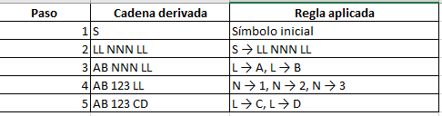

*Tabla 3. Tabla de derivación de argentina*

**Diagrama de Derivación**

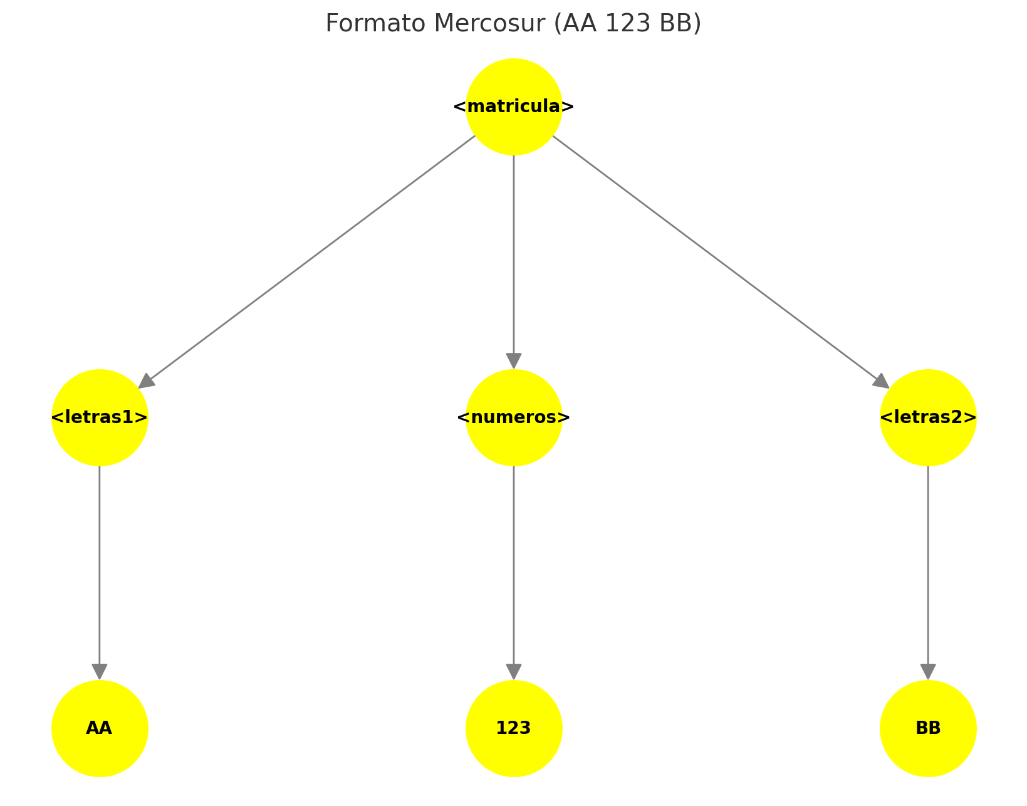

*Figura 15. Diagrama de derivación de argentina*

**Ejemplos válidos**:

* AB 123 CD
* XY 456 EF

**Resultados**

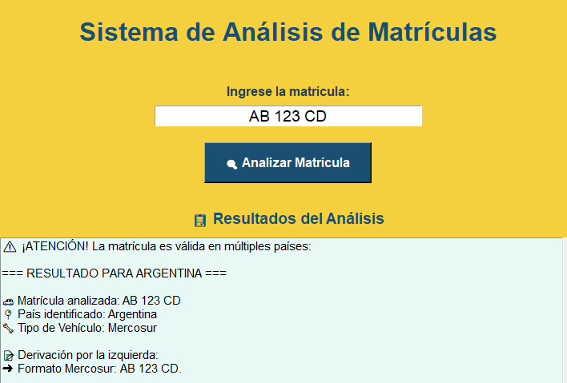

*Figura 16. Resultados de argentina*

**4.1.2 Formato Nacional**

**Expresión regular**: ^[A-Z]{3} \d{3}$

**Descripción**:

* ^: Inicio de la cadena.
* [A-Z]{3}: Tres letras mayúsculas consecutivas.
* : Un espacio literal.
* \d{3}: Tres dígitos consecutivos.
* $: Fin de la cadena.

**Tabla de derivación**

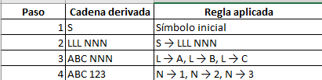

*Tabla 4. Tabla de derivación nacional de argentina*

**Diagrama de Derivación**

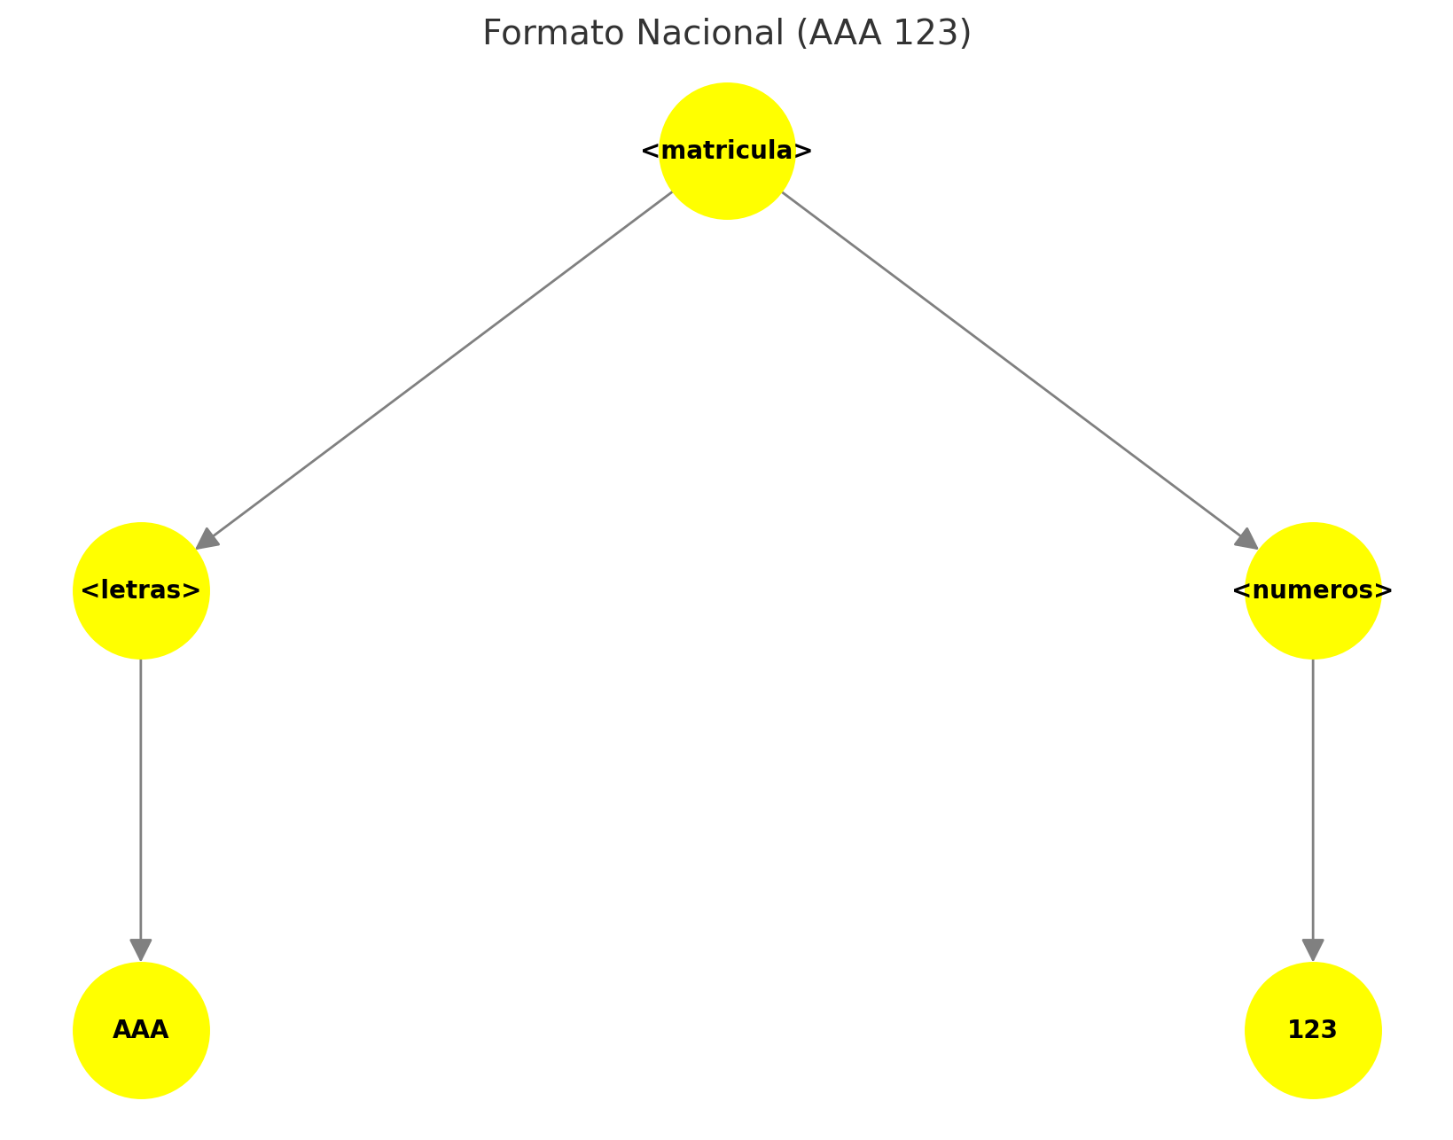

*Figura 17. Diagrama de derivación nacional de argentina*

**Ejemplos válidos**:

* ABC 123
* XYZ 456

Resultado

**Uso**: Este formato fue utilizado en Argentina entre 1995 y 2016.

**Resultado**

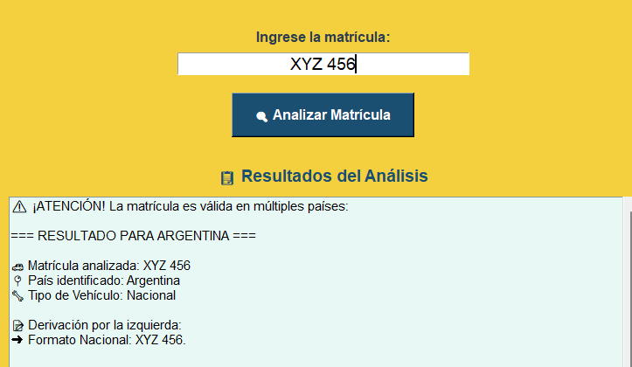

*Figura 18. Resultado placa nacional de argentina*

**4.1.3 Formato Provisional**

**Expresión regular**: ^[A-Z] \d{6}$

**Descripción**:

* ^: Inicio de la cadena.
* [A-Z]: Una sola letra mayúscula.
* : Un espacio literal.
* \d{6}: Seis dígitos consecutivos.
* $: Fin de la cadena.

**Ejemplos válidos**:

* A 123456
* Z 654321

**Tabla de Derivación**

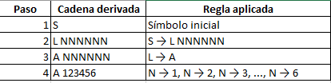

*Tabla 5. Tabla de derivación de placa provisional*

**Diagrama de Derivación**

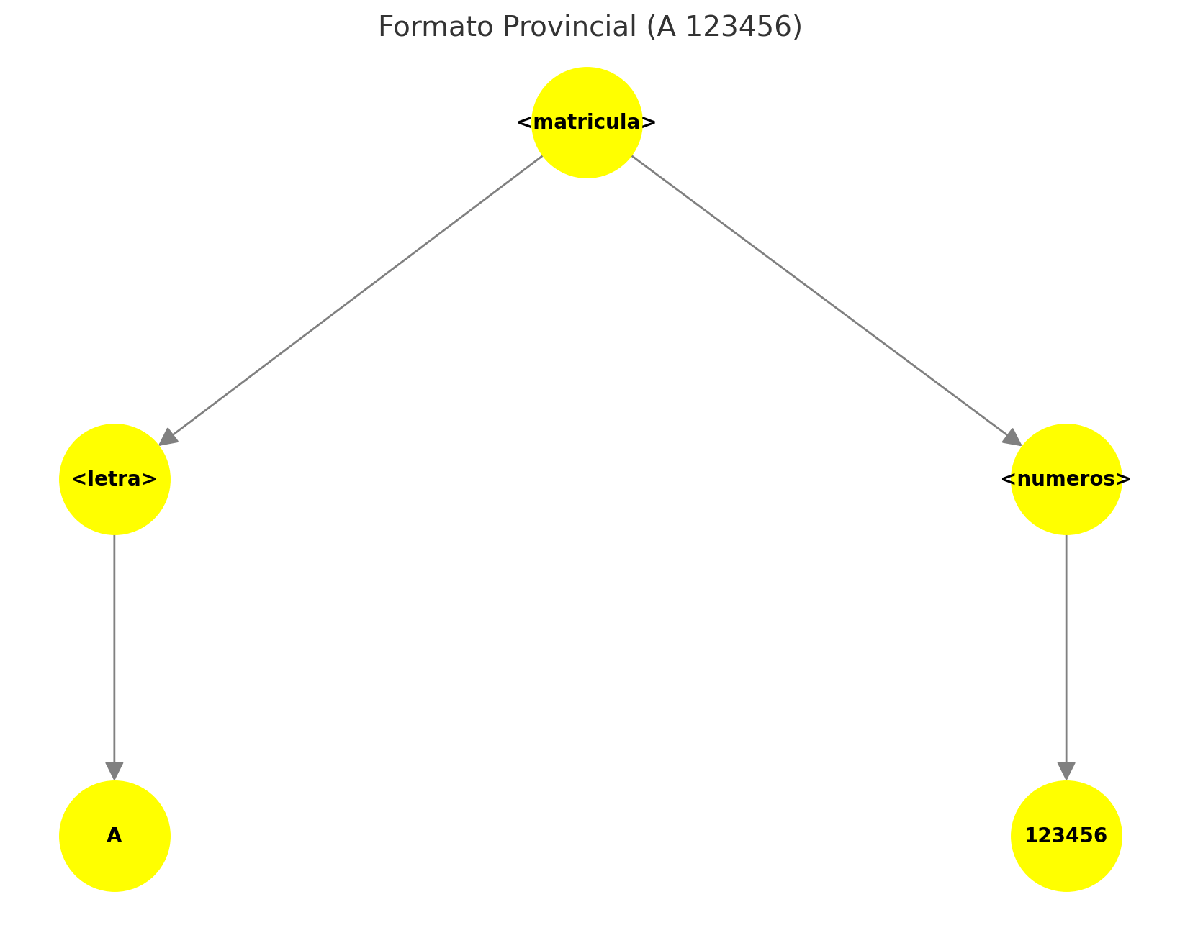

*Figura 19. Diagrama de derivación de palca provisional de argentina*

**Resultados :**

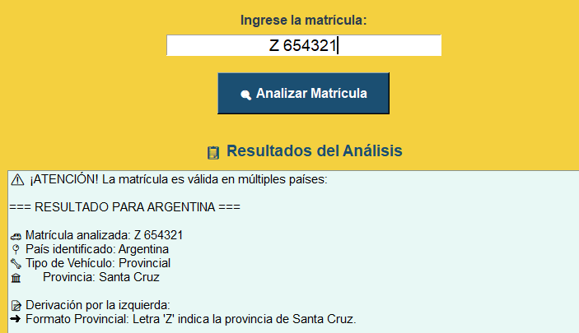

*Figura 20. Resultado placa provisional de argentina*

**4.2 Belice**



*Figura 21. Bandera de Belice*

**4.2.1 Expresiones Regulares**

**Ejemplo de expresión regular**: ^[DCTGM]-\d{1,5}$

* ^: Inicio de la cadena.
* [DCTGM]: Una de las letras específicas ('D', 'C', 'T', 'G', 'M').
* -: Un guion literal.
* \d{1,5}: De 1 a 5 dígitos consecutivos.
* $: Fin de la cadena.

**Ejemplo de matrículas válidas**:

* D-12345 (Vehículo particular).
* T-456 (Taxi).
* G-1 (Vehículo del gobierno).

**Tabla de Derivación**

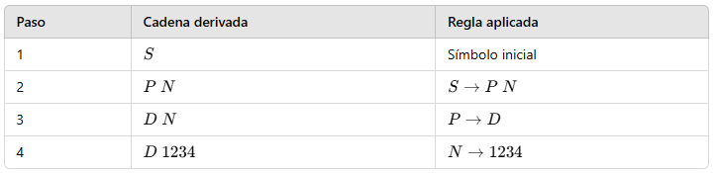

*Tabla 6. Tabla de derivación de Belice*

**Diagrama de Derivación**

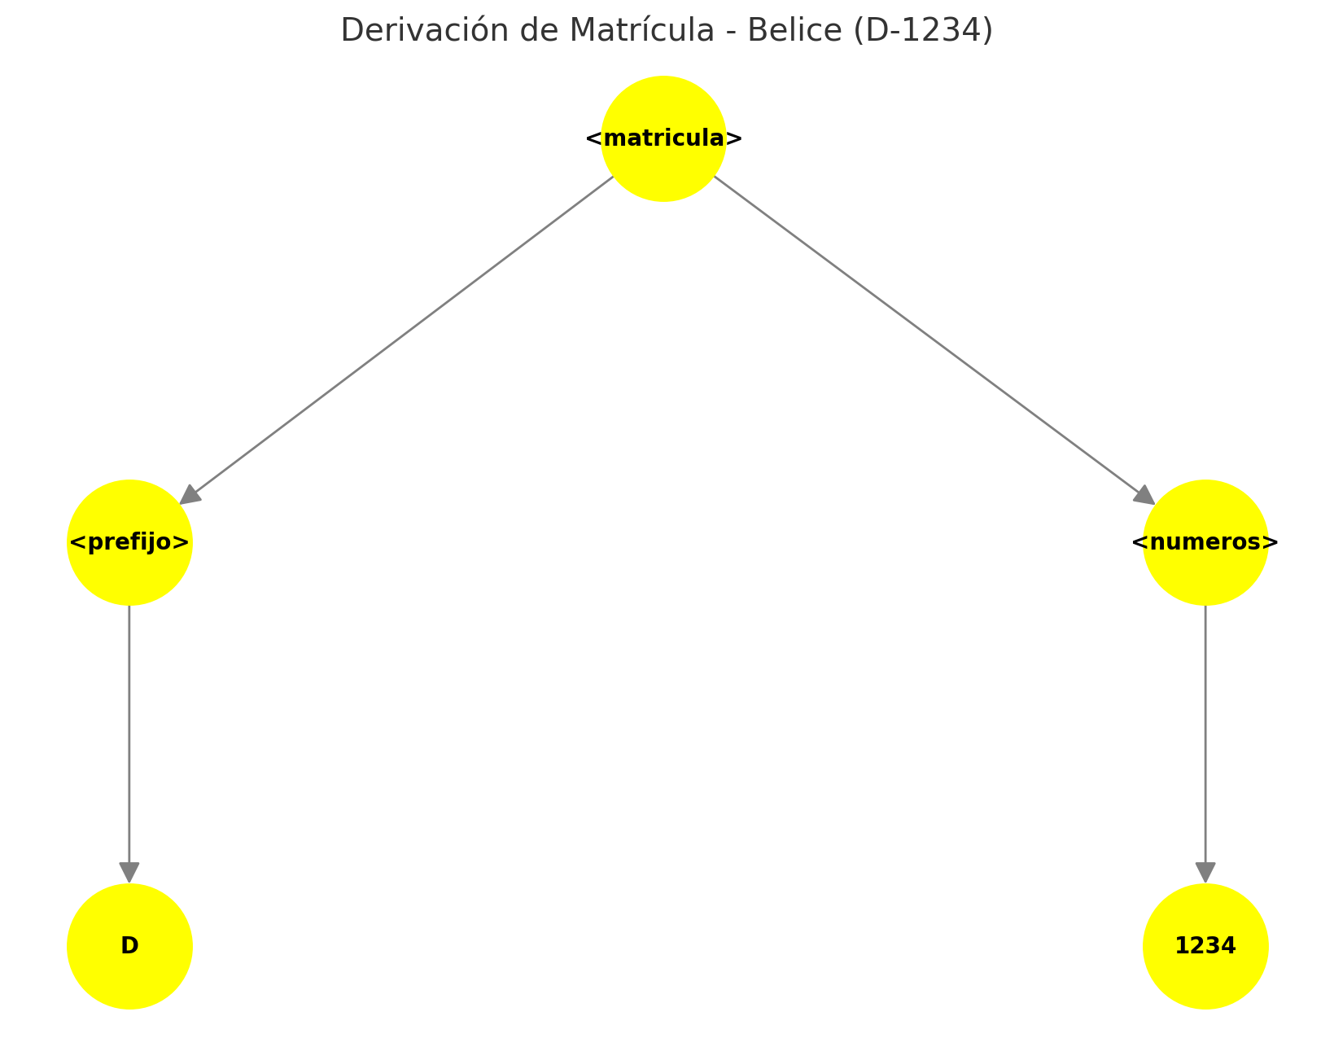

*Figura 22. Diagrama de derivación de Belice*

**Resultados ejecución**

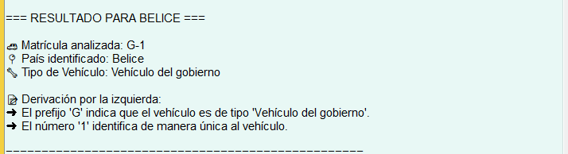

*Figura 23. Resultados placa de Belice*

**4.3 Bolivia**



*Figura 24. Bandera de Bolivia*

**Expresión Regular :**

1. ^: Indica el **inicio de la cadena**.
2. \d{4}: Cuatro dígitos numéricos consecutivos (rango 0000 a 9999).
3. -: Un guion literal separador.
4. [A-Z]{3}: Tres letras mayúsculas consecutivas (A-Z).
5. $: Indica el **final de la cadena**.

**Ejemplo de Matrículas Válidas**:

* 1234-ABC
* 9876-XYZ

**Tabla de Derivación**

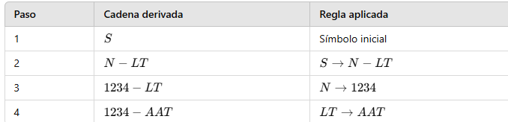

*Tabla 7. Tabla de derivación de Bolivia*

**Diagrama de Árbol**

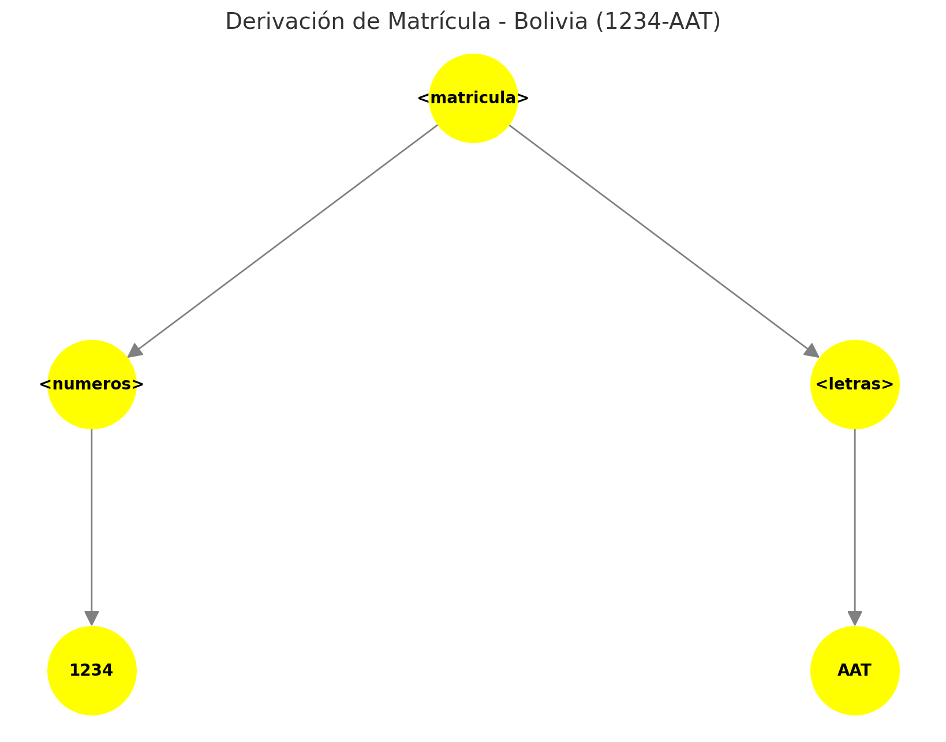

*Figura 25. Diagrama de árbol Bolivia*

**Resultados del Programa**

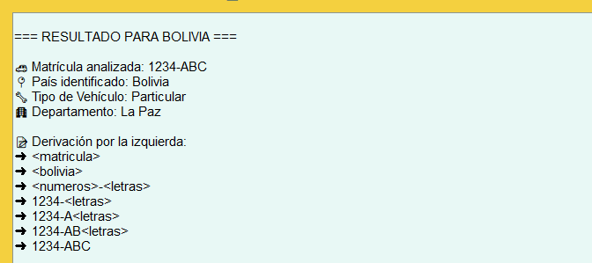

*Figura 26. Resultados placa de Bolivia*

**4.4 Brasil**



*Figura 27. Bandera de Brasil*

Expresión regular: ^[A-Z]{3}\d[A-Z]\d{2}$

**Descripción**:

* ^[A-Z]{3}: Tres letras mayúsculas.
* \d: Un dígito numérico.
* [A-Z]: Una letra mayúscula.
* \d{2}$: Dos dígitos numéricos consecutivos al final.

**Ejemplo de Matrículas Válidas**:

* ABC1D23
* XYZ9K45

**Tabla de Derivación**

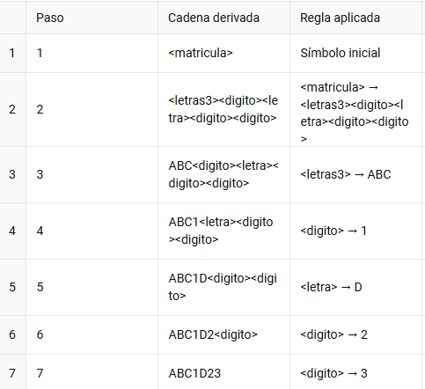

*Tabla 8. Tabla de derivación de brasil*

**Diagrama de Derivación**

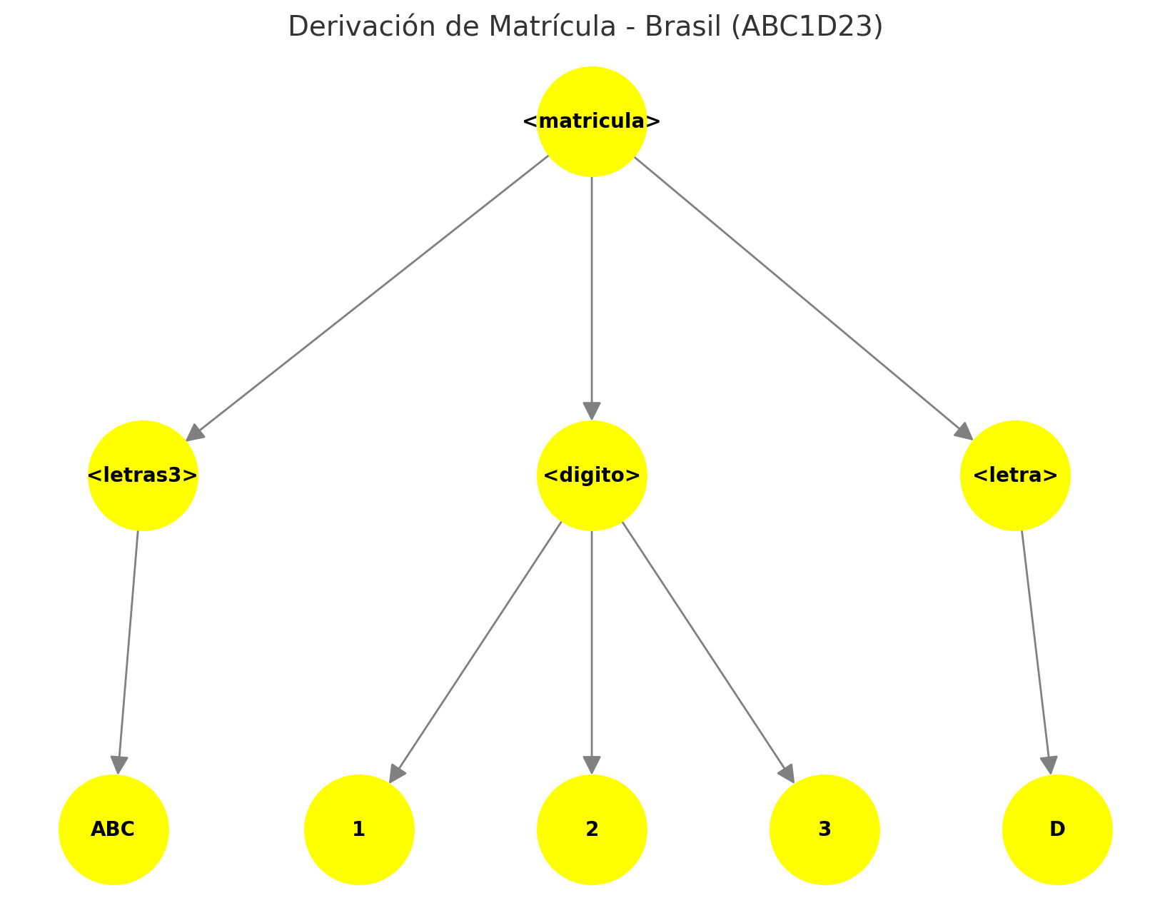

*Figura 28. Diagrama de derivación de Brasil*

**4.5 Chile**



*Figura 29. Bandera de Chile*

Expresiones Regulares

* **Particular**: ^[A-Z]{2} [A-Z]{2} \d{2}$
  + Ejemplo: AB CD 12.
* **Transporte Público**: ^TX [A-Z]{2} \d{2}$
  + Ejemplo: TX AB 34.
* **Oficial**: ^GO [A-Z]{2} \d{2}$
  + Ejemplo: GO CD 56.
* **Diplomático**: ^CC \d{3}$
  + Ejemplo: CC 123.
* **Provisional**: ^PRV [A-Z]{2} \d{2}$
  + Ejemplo: PRV AB 80.

**Tabla de Derivación**

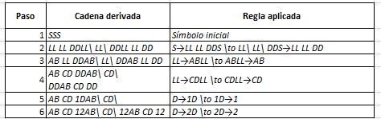

*Tabla 8. Tabla de derivación de Chile*

**Diagrama de Derivación**

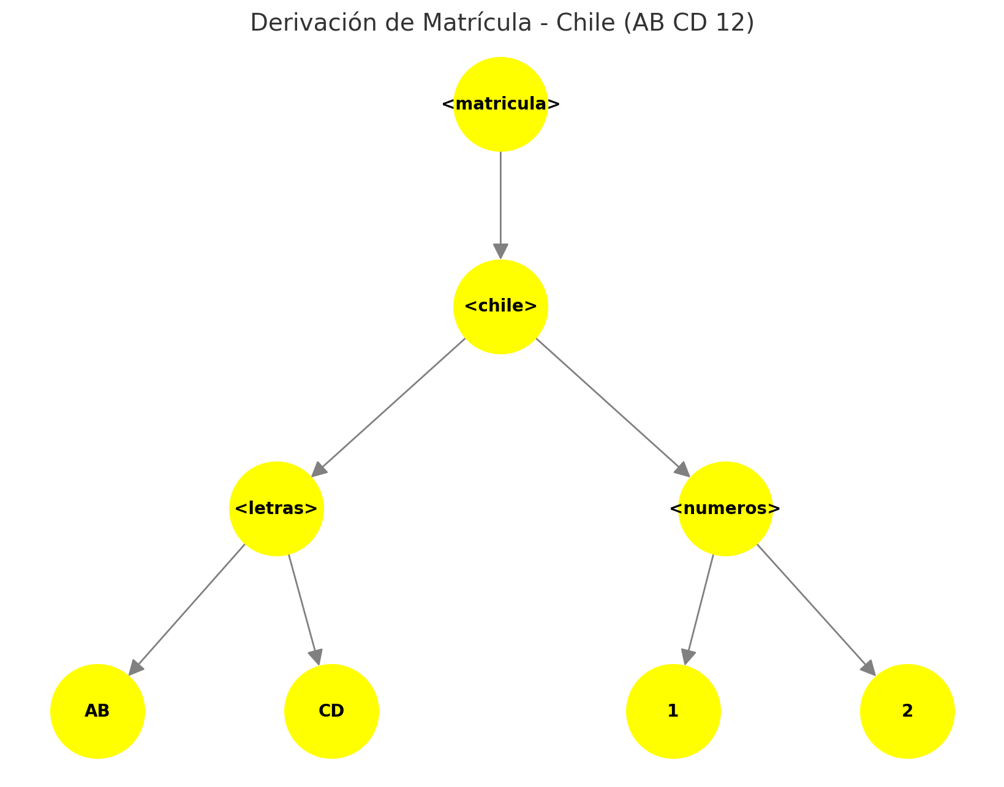

*Figura 30. Diagrama de derivación de Chile*

**Resultados**

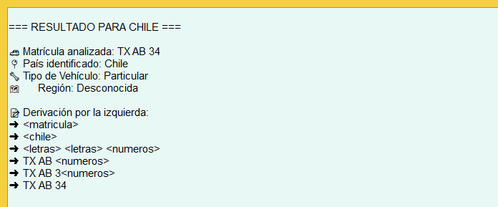

*Figura 31. Resultados de placa de Chile*

**4.6 Colombia**



*Figura 32. Bandera de Colombia*

**Expresiones Regulares**

Usa la expresión regular ^[A-Z]{3}\d{3}$ para verificar que la matrícula tenga:

* Tres letras mayúsculas.
* Tres dígitos consecutivos.

Ejemplos válidos:

* ABC123
* XYZ999

**Tabla de Derivación**

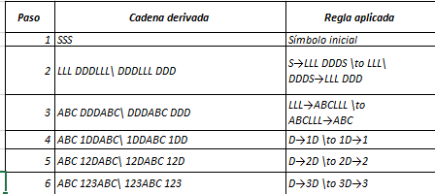

*Tabla 9. Tabla de derivación de Colombia*

**Diagrama de Derivación**

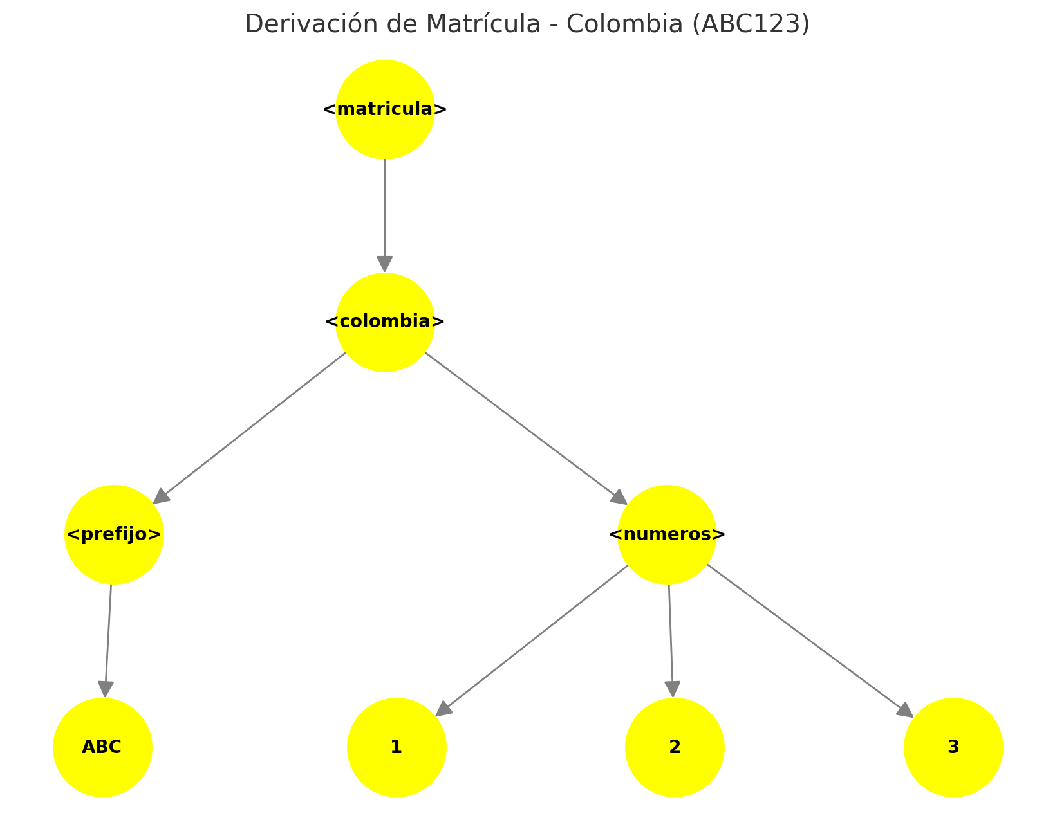

*Figura 33. Diagrama de derivación de Colombia*

**Resultados de ejecución**

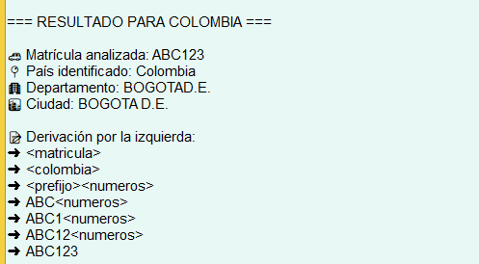

*Figura 34. Resultados placa de Colombia*

**4.7 Costa Rica**



*Figura 35. Bandera de Costa Rica*

**Expresión Regular**:  
  
r'^[A-Z]{2,3}-\d{3,6}$'

* ^[A-Z]{2,3}: Dos o tres letras mayúsculas al inicio.
* -: Un guion literal.
* \d{3,6}$: Entre tres y seis dígitos al final.

**Ejemplos de Matrículas Válidas**:

* AAA-123
* TSJ-456-CR

**Tabla de Derivación**

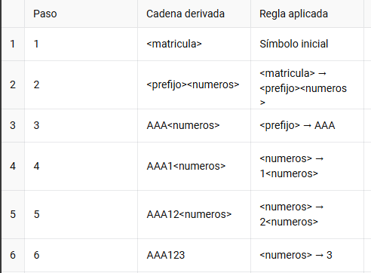

*Tabla 10. Tabla de derivación de Costa Rica*

**Diagrama de Derivación**

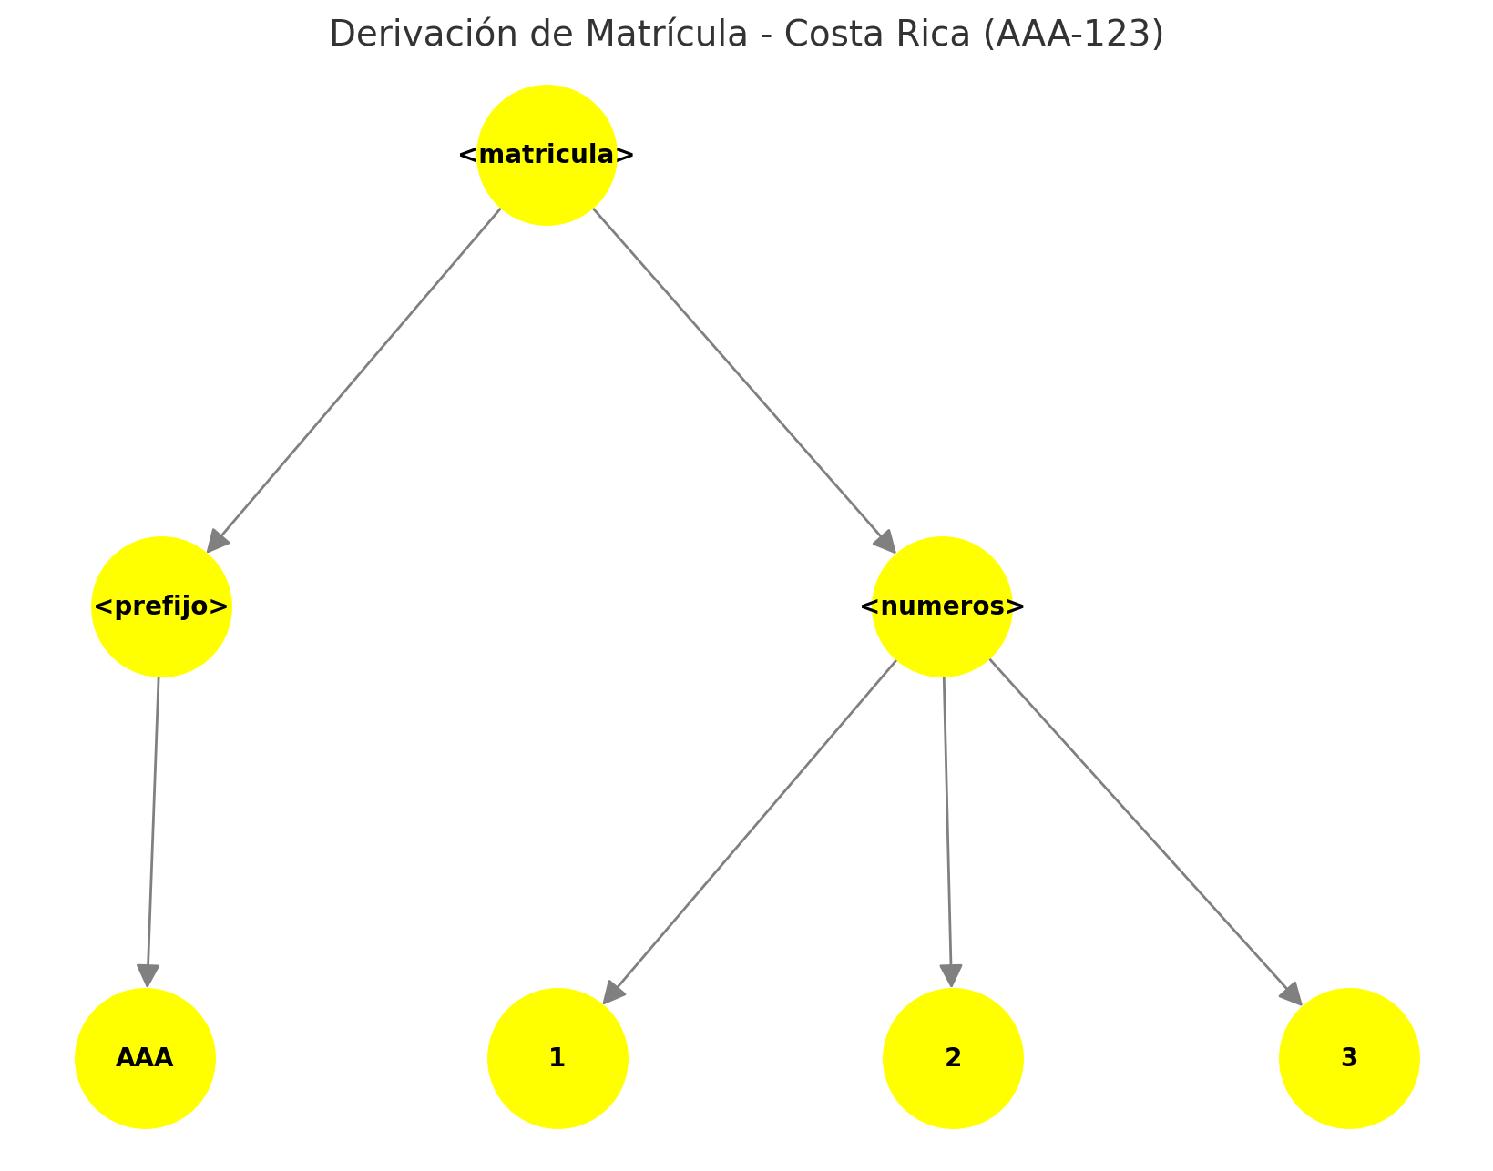

*Figura 36. Diagrama de derivación de Costa Rica*

**Resultados**

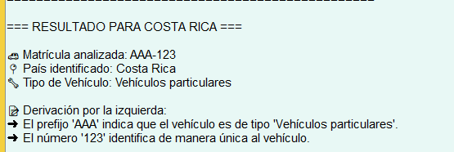

*Figura 37. Resultado de placa de Costa Rica*

**4.8 Cuba**



*Figura 38. Bandera de Cuba*

Expresión Regular

r'^[A-Z]\d{6}$

* **Propósito**: Validar matrículas cubanas en formato estándar.
* **Partes del patrón**:
  + ^[A-Z]: Una sola letra mayúscula al inicio.
  + \d{6}$: Seis dígitos consecutivos al final.
* **Ejemplos válidos**:
  + A123456 (Administración).
  + P654321 (Vehículo privado).

**Tabla de Derivación**

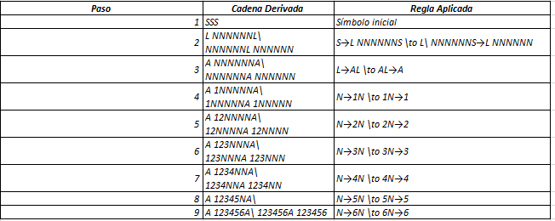

*Tabla 11. Tabla de derivación de Cuba*

**Diagrama de derivación**

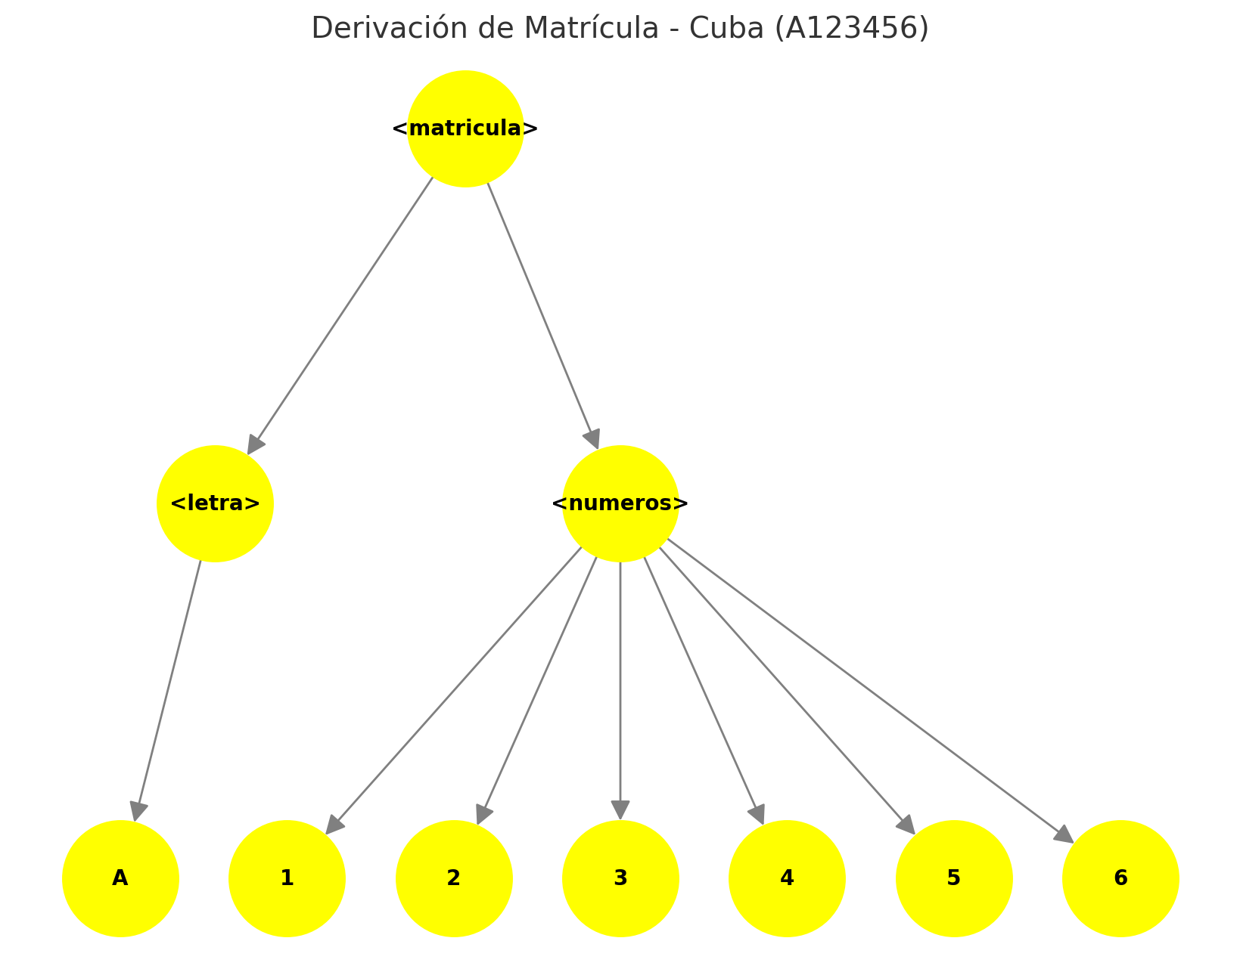

*Figura 39. Diagrama de derivación de Cuba*

**Resultados de ejecución**

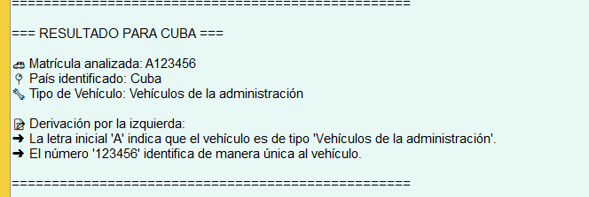

*Figura 40. Resultado de placa de Cuba*

**4.9 Ecuador**



*Figura 41. Bandera de Ecuador*

**Expresión Regular**

**Particular**: ^[A-Z]{3}-\d{4}$

* Tres letras mayúsculas seguidas de un guion y cuatro dígitos.
* Ejemplo: ABC-1234.

**Público/Comercial**: ^U[A-Z]{2}-\d{4}$

* La primera letra es U, seguida de dos letras mayúsculas, un guion, y cuatro dígitos.
* Ejemplo: UAB-5678.

**Gubernamental**: ^[A-Z]{3}-\d{4}$

* Igual al formato particular pero utilizado por vehículos gubernamentales.
* Ejemplo: XYZ-3456.

**Diplomático**: ^CD-\d{4}$

* El prefijo fijo CD, un guion, y cuatro dígitos.
* Ejemplo: CD-4321.

**Tabla de Derivación**

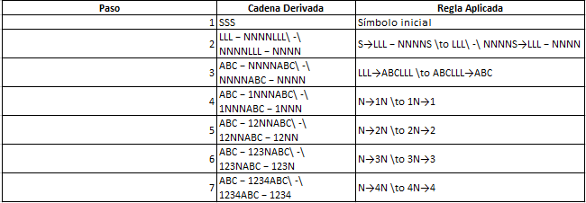

*Tabla 12. Tabla de derivación de Ecuador*

**Diagrama de Derivación**

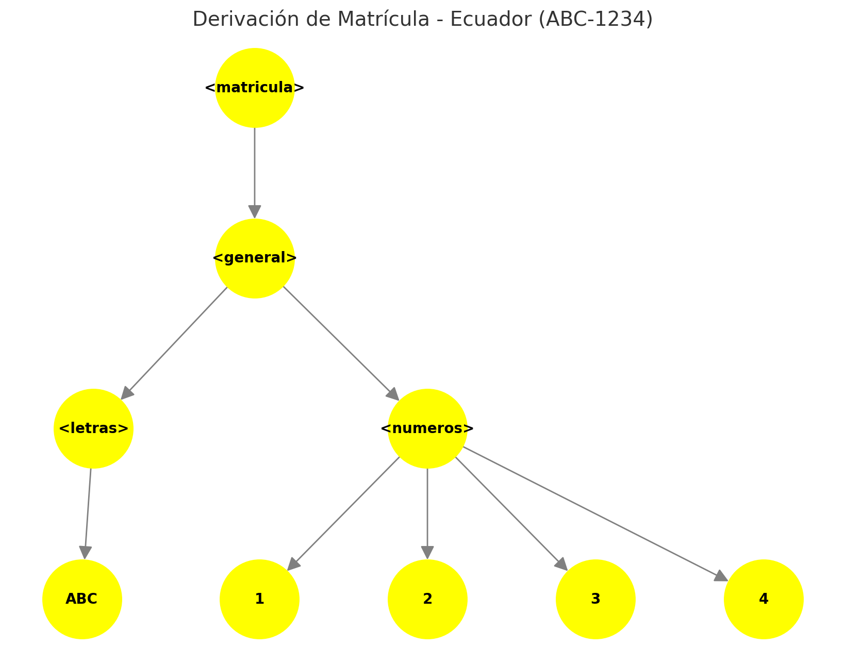

*Figura 42. Diagrama de derivación de Ecuador*

**Resultado**

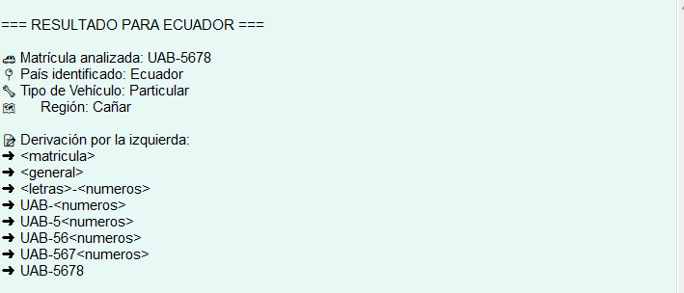

*Figura 43. Resultado de placa de Ecuador*

**4.10 El Salvador**



*Figura 44. Bandera de El Salvador*

**Prefijos**:

* Se verifica que la matrícula comience con uno de los prefijos definidos en self.tipos_vehiculo (e.g., P, CD, A).
* Ejemplo: Si la matrícula es P12345, el prefijo P corresponde a "Vehículo Particular".

**Parte Numérica**:

* La parte restante después del prefijo debe cumplir con la expresión regular \d+.
* Ejemplo: Para P12345, la parte numérica es 12345, que es válida según el patrón.

**Tabla de derivación**

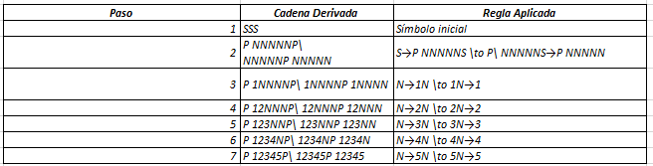

*Tabla 13. Tabla de derivación de El Salvador*

**Diagrama de Derivación**

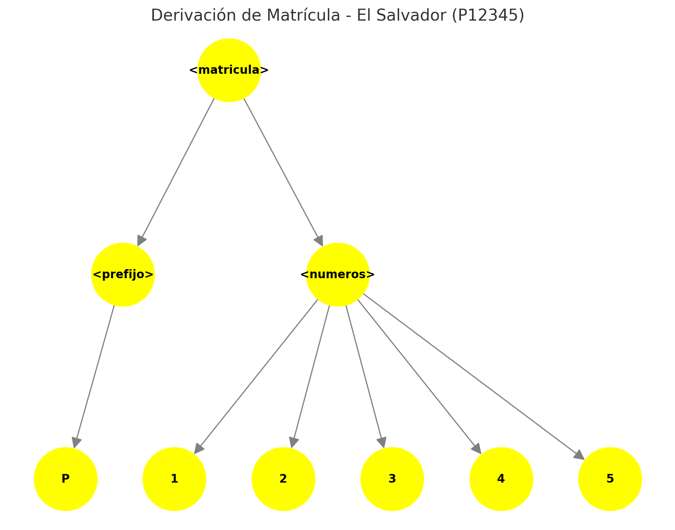

*Figura 45. Diagrama de derivación de El Salvador*

**Resultado**

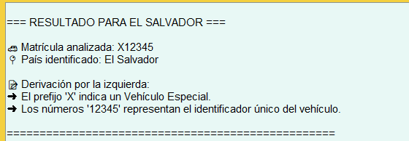

*Figura 46. Resultados placa de El Salvador*

**4.11 Guatemala**



*Figura 47. Bandera de Guatemala*

**Expresión Regular**

r'^[A-Z]{1,2}\d{4}[A-Z]{0,2}$'

* ^[A-Z]{1,2}: Una o dos letras mayúsculas al inicio (el prefijo).
* \d{4}: Cuatro dígitos consecutivos (números únicos).
* [A-Z]{0,2}$: Cero, una o dos letras mayúsculas al final (sufijo opcional).

**Ejemplos de Matrículas Válidas**:

* P1234 (Vehículo privado).
* CD1234GT (Cuerpo diplomático con sufijo GT).
* M6789 (Motocicletas).

**Tabla de Derivación**

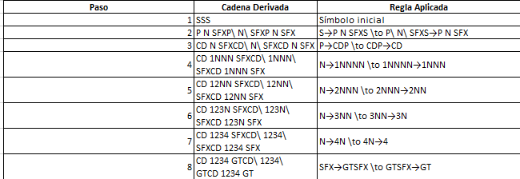

*Tabla 14. Tabla de derivación de Guatemala*

**Diagrama de Derivación**

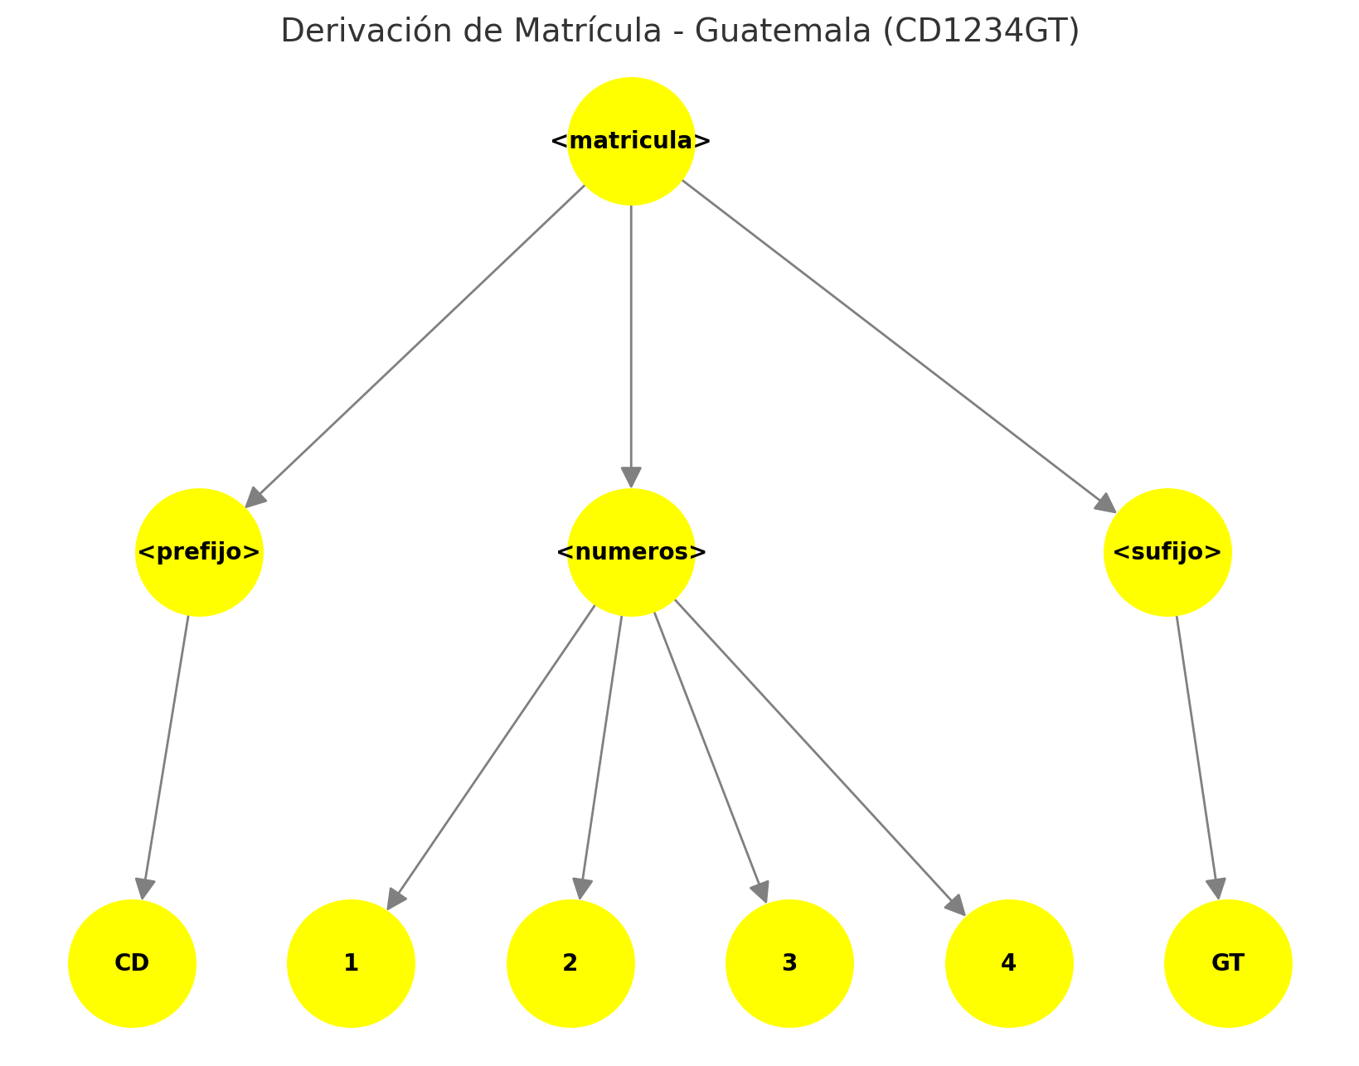

*Figura 48. Diagrama de derivación de Guatemala*

**4.12 Honduras**



*Figura 49. Bandera de Honduras*

**Expresiones Regulares**

r'^[A-Z]{3} \d{4}$'

^[A-Z]{3}: Tres letras mayúsculas iniciales (prefijo).

\s: Un espacio obligatorio.

\d{4}$: Cuatro dígitos consecutivos (identificador único)**.**

**Ejemplos de Matrículas Válidas**:

* CCH 1234 (Cuerpo Consular, Carros).
* MIB 5678 (Misión Internacional, Motos).

**Tabla de Derivación**

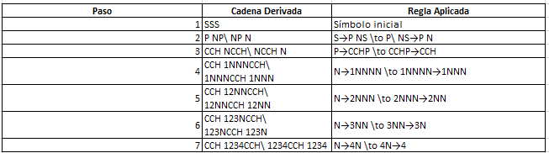

*Tabla 15. Tabla de derivación de Honduras*

**Diagrama de Derivación**

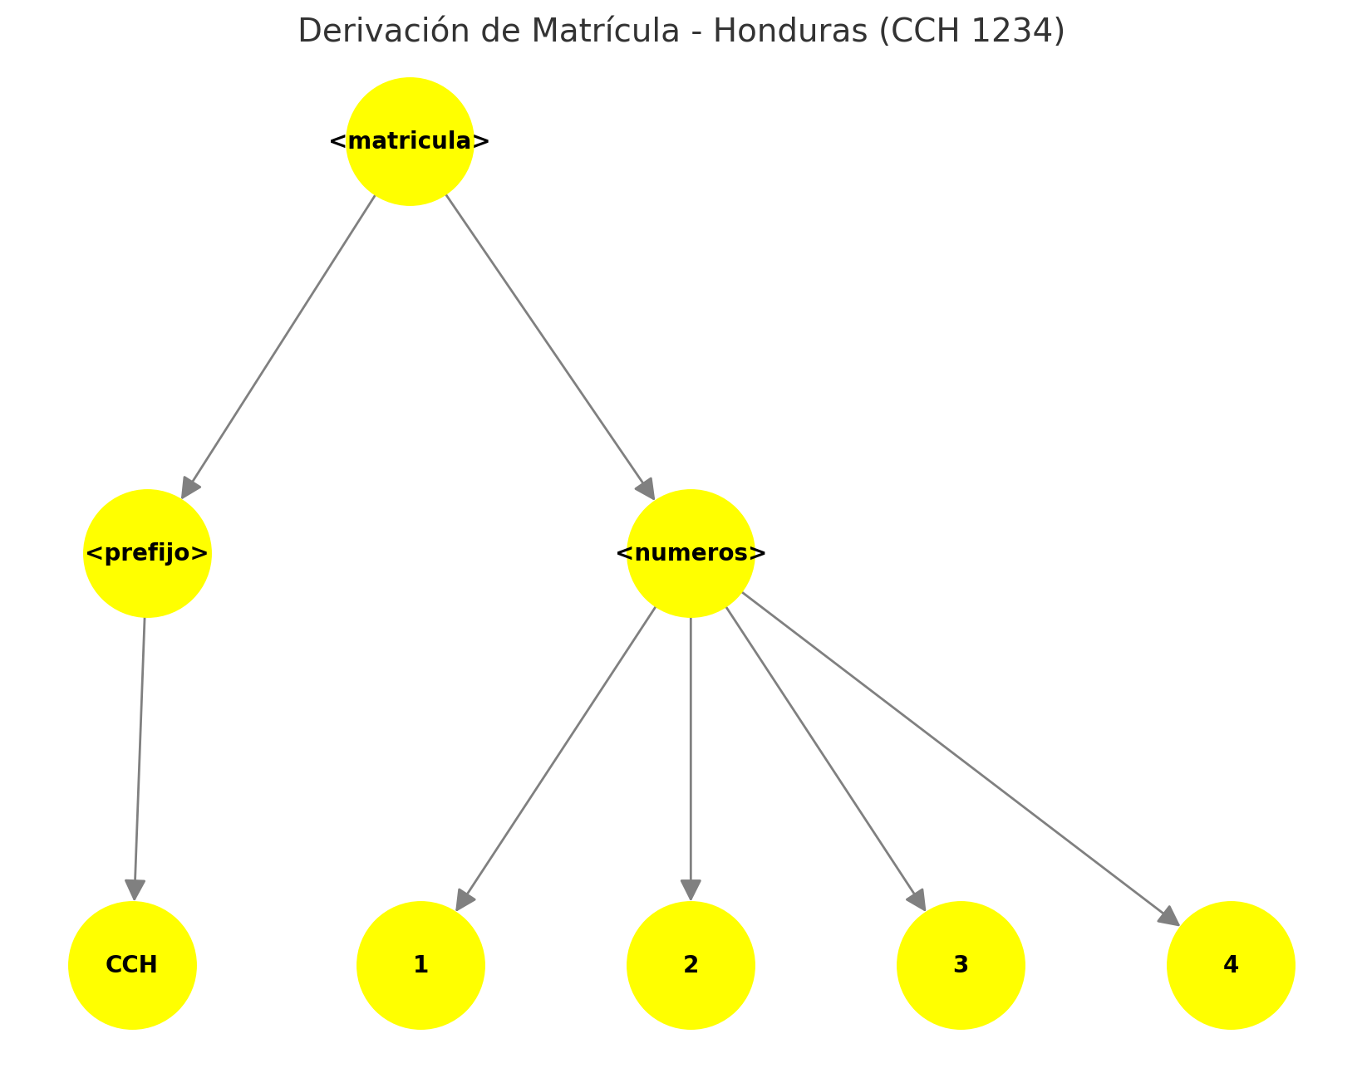

*Figura 49. Diagrama de derivación de Honduras*

**Resultado**

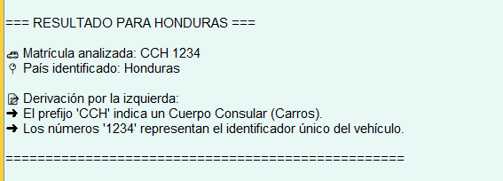

*Figura 50. Resultados placa de Honduras*

**4.13 México**



*Figura 51. Bandera de México*

**Expresiones Regulares**

r'^[A-Z]{2}-\d{5}$'

* **Formato**: Dos letras mayúsculas, un guion, y cinco dígitos.
* **Ejemplo**: AB-12345

**Tabla de Derivación**

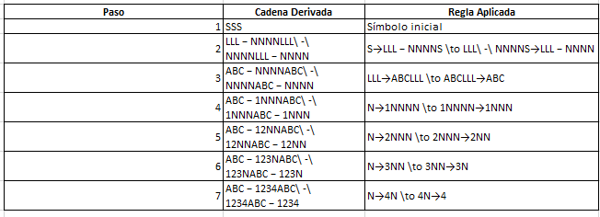

*Tabla 16. Tabla de derivación de México*

**Diagrama de Derivación**

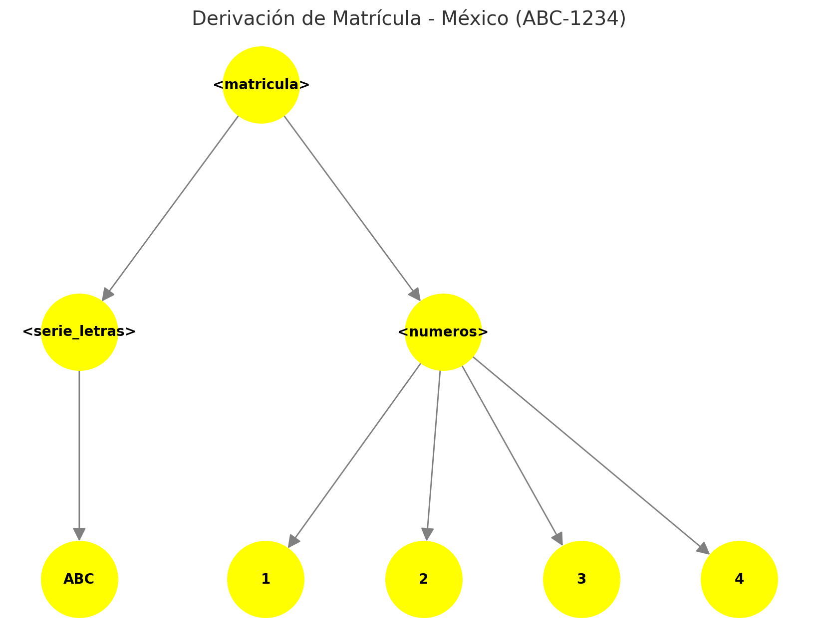

*Figura 52. Diagrama de derivación de México*

**4.14 Nicaragua**



*Figura 53. Bandera de Nicaragua*

**Expresión Regular**

r'^([A-Z]{1,2}) (\d{3})-(\d{3})$

* ^: Indica el inicio de la cadena.
* ([A-Z]{1,2}): Una o dos letras mayúsculas (el prefijo).
* \s: Un espacio obligatorio.
* (\d{3}): Tres dígitos consecutivos (primer bloque numérico).
* -: Un guion obligatorio.
* (\d{3})$: Tres dígitos consecutivos (segundo bloque numérico).

**Ejemplos de Matrículas Válidas**:

* M 123-456 (Managua).
* LE 789-012 (León).

**Tabla de Derivación**

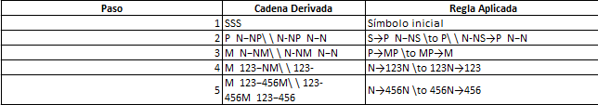

*Tabla 17. Tabla de derivación de Nicaragua*

**Diagrama de Derivación**

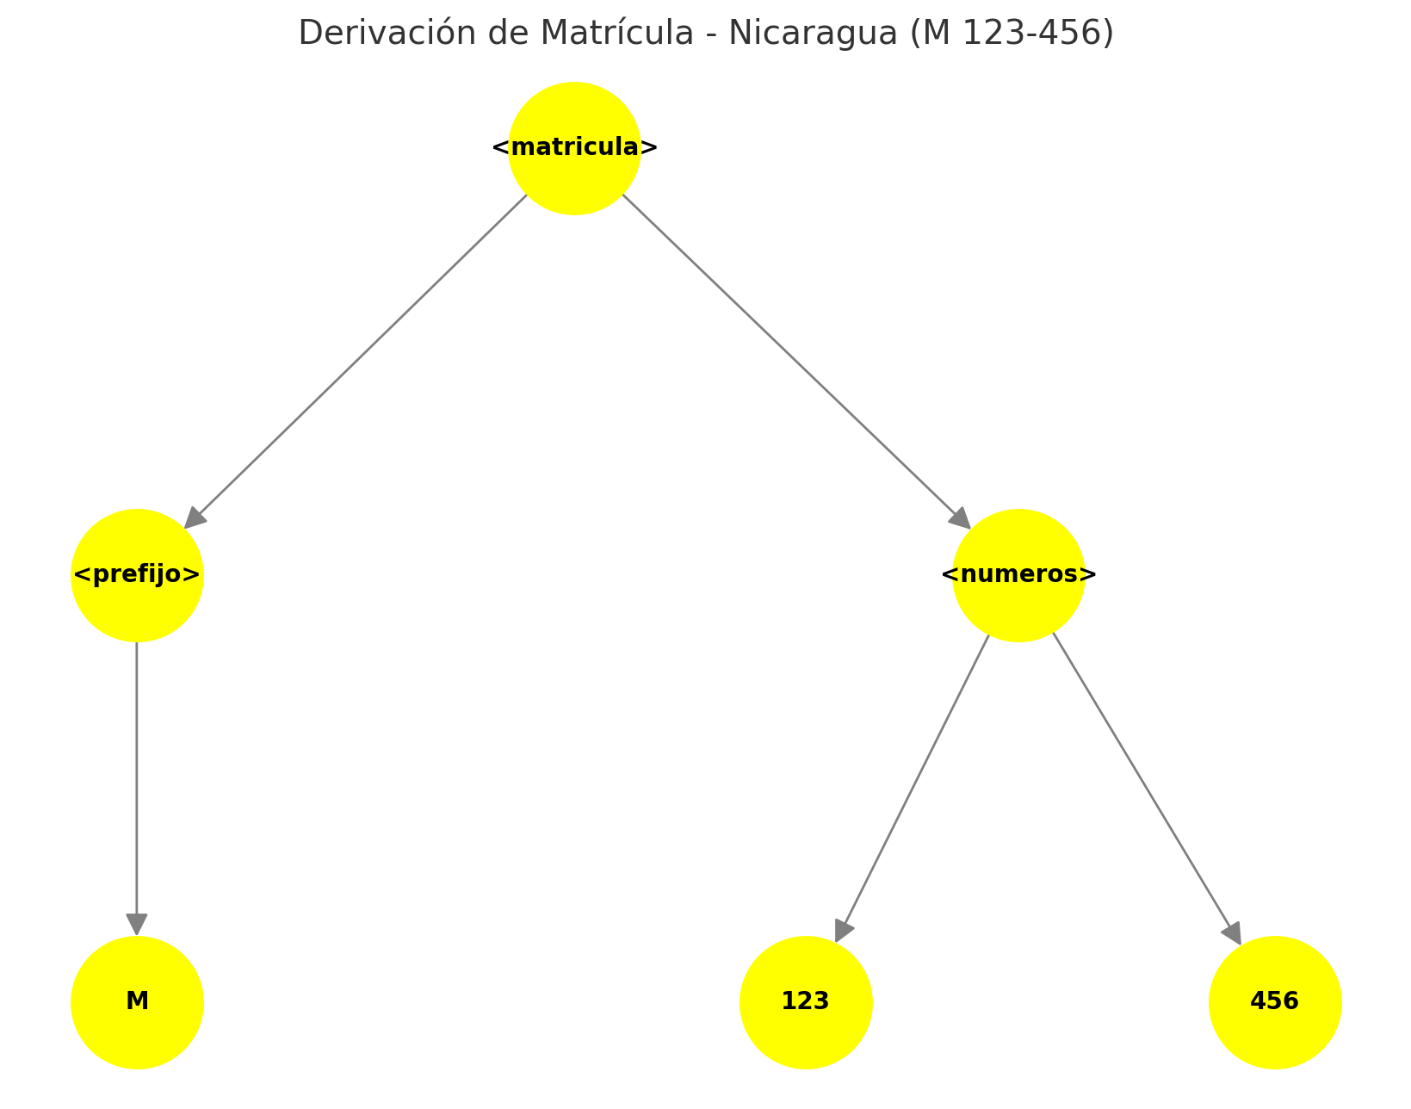

*Figura 54. Diagrama de derivación de Nicaragua*

**Resultados**

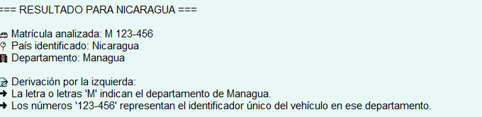

*Figura 55. Resultados placa de Nicaragua*

**4.15 Panamá**



*Figura 56. Bandera de Panamá*

**Expresiones Regulares**

^(PT|MT|C|OF|E|D|0)?: Un prefijo opcional (PT, MT, etc.).

\d{5,6}$: Cinco o seis dígitos consecutivos.

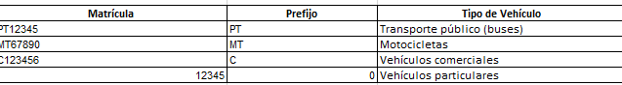

*Tabla 18. Tabla de tipos de vehículo*

**Tabla de Derivación**

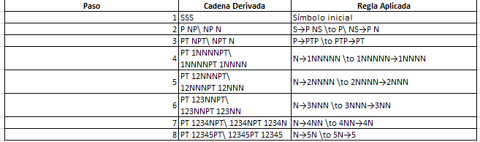

*Tabla 19. Tabla derivación de Panamá*

**Diagrama de Derivación**

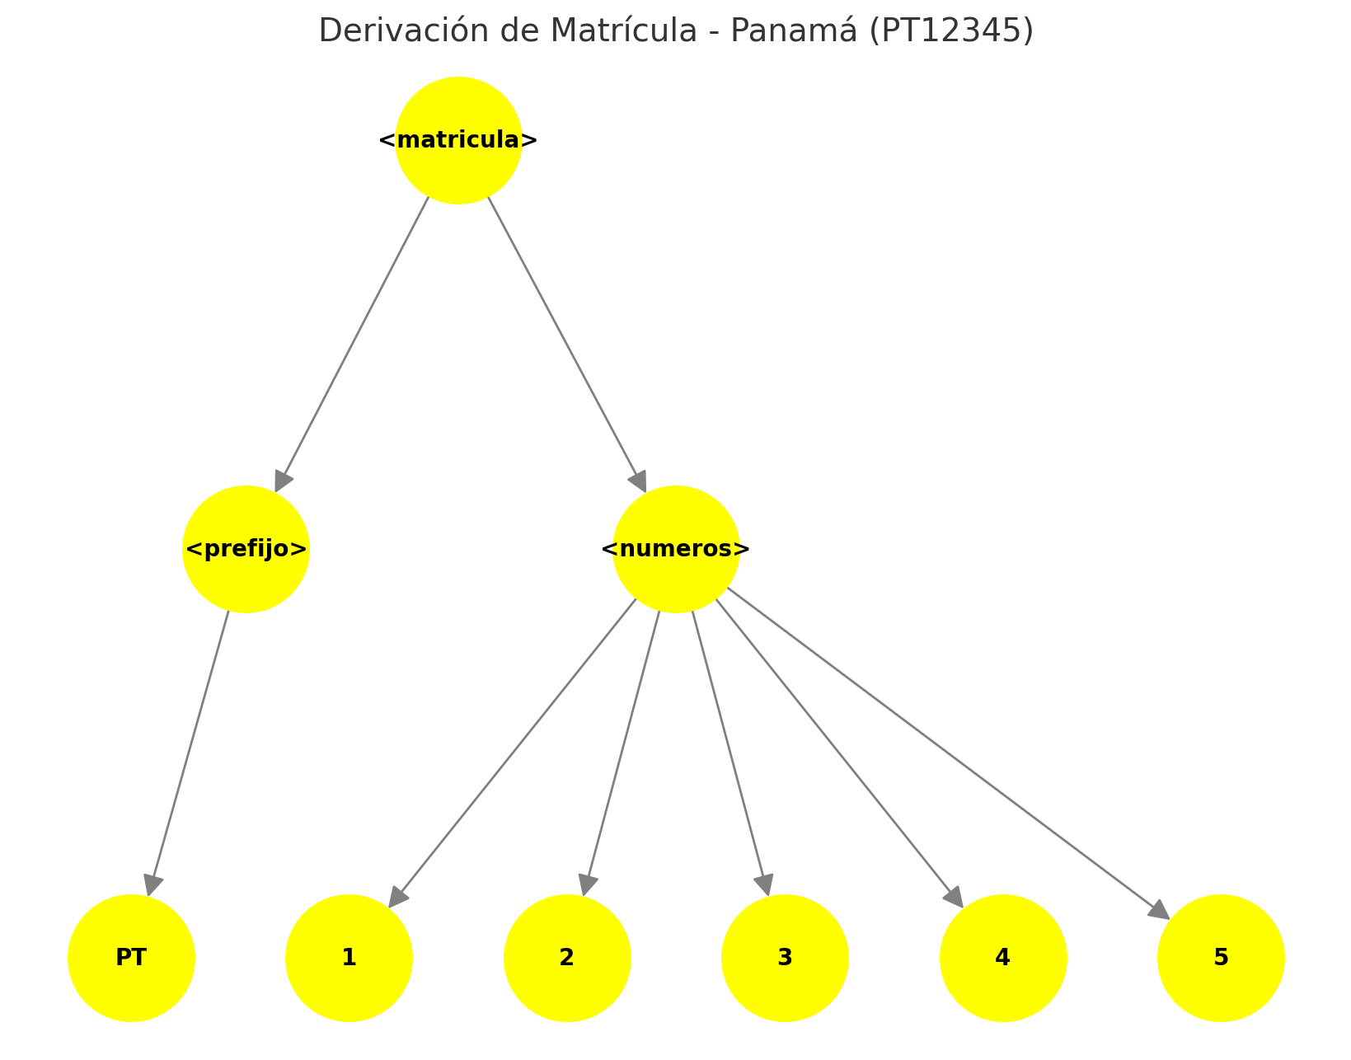

*Figura 57. Diagrama de derivación de Panamá*

**Resultado**

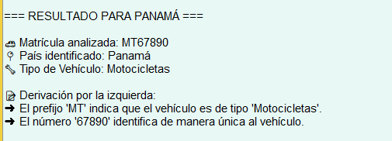

*Figura 58. Resultados placa de Panamá*

**4.15 Paraguay**



*Figura 59. Bandera de paraguay*

**Expresión Regular**

r'^[A-Z]{4} \d{3}$

^[A-Z]{4}: Cuatro letras mayúsculas iniciales (identifican la serie y el departamento).

\s: Un espacio obligatorio.

\d{3}$: Tres dígitos consecutivos.

**Ejemplo Matrículas**

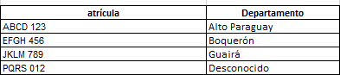

*Tabla 20. Tabla ejemplo de matriculas de paraguay*

**Tabla de Derivación**

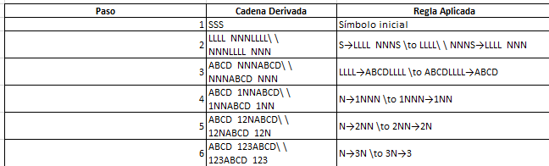

*Tabla 21. Tabla de derivación de paraguay*

**Diagrama de Derivación**

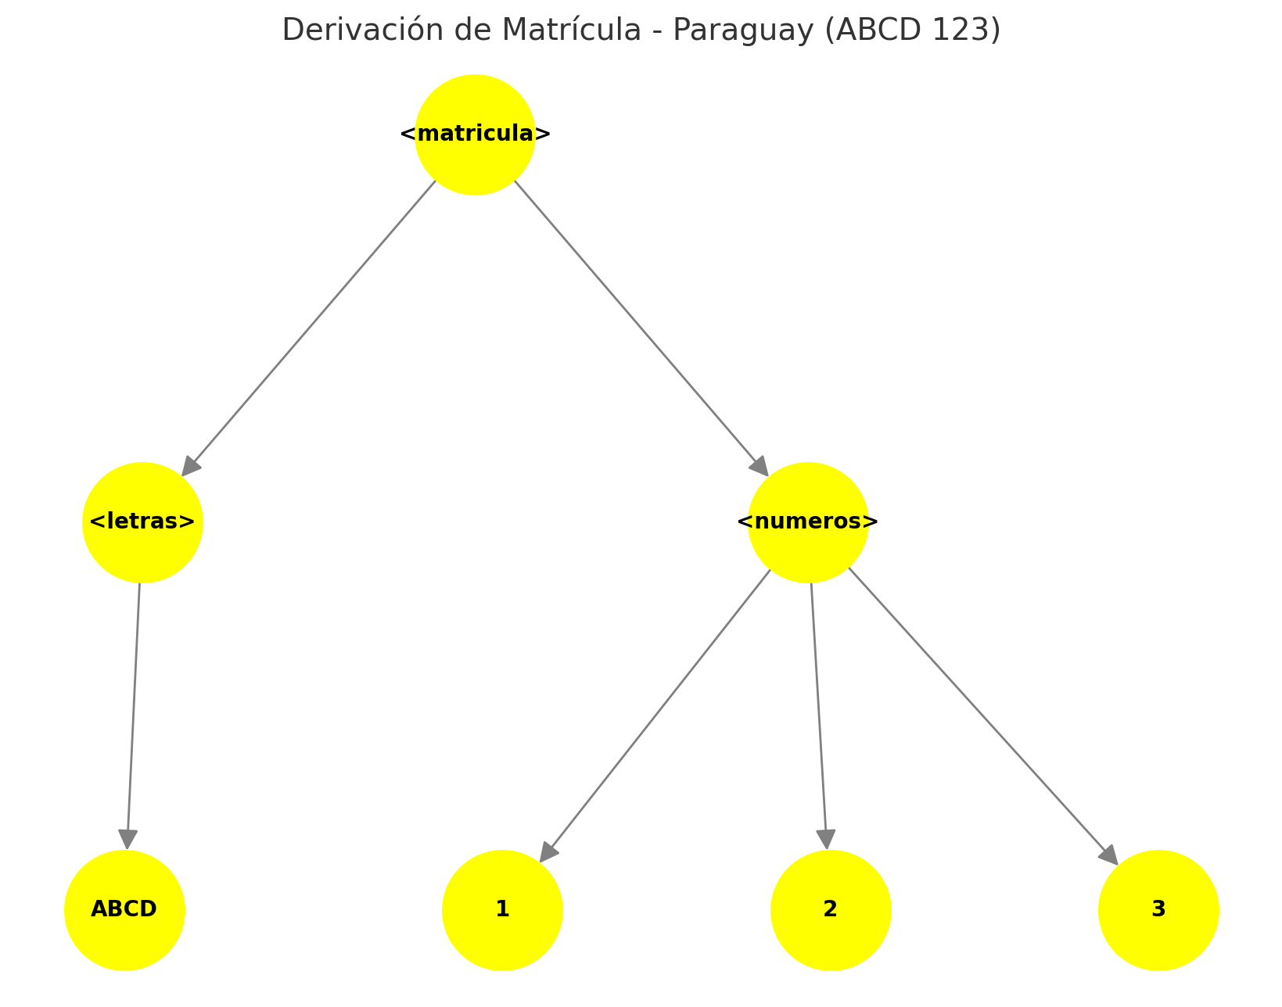

*Figura 60. diagrama de derivación de paraguay*

**Resultados**

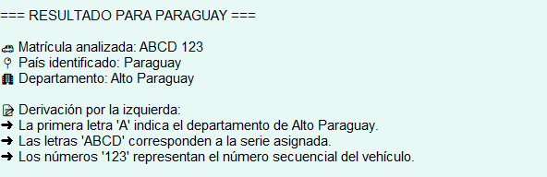

*Figura 61. Resultados placa de paraguay*

**4.17 Perú**



*Figura 62. Bandera de Perú*

**Expresión Regular :**

Particular:  
  
r"^[A-Z]{3}-\d{3}$"

* Formato: Tres letras, un guion, y tres dígitos.
* Ejemplo: ABC-123.

Taxi:  
  
r"^T\d[A-Z]-\d{3}$"

* Formato: Letra T, un dígito, una letra, un guion, y tres dígitos.
* Ejemplo: T1A-123.

Transporte Público:  
r"^C\d[A-Z]-\d{3}$"

* Formato: Letra C, un dígito, una letra, un guion, y tres dígitos.
* Ejemplo: C1A-123.

Gubernamental:  
r"^EG\d-\d{3}$"

* Formato: EG, un dígito, un guión, y tres dígitos.
* Ejemplo: EG1-234.

**Tabla de Derivación**

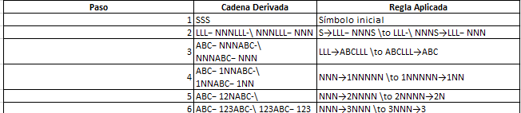

*Tabla 22. Tabla de derivación de Perú*

**Diagrama de Derivación**

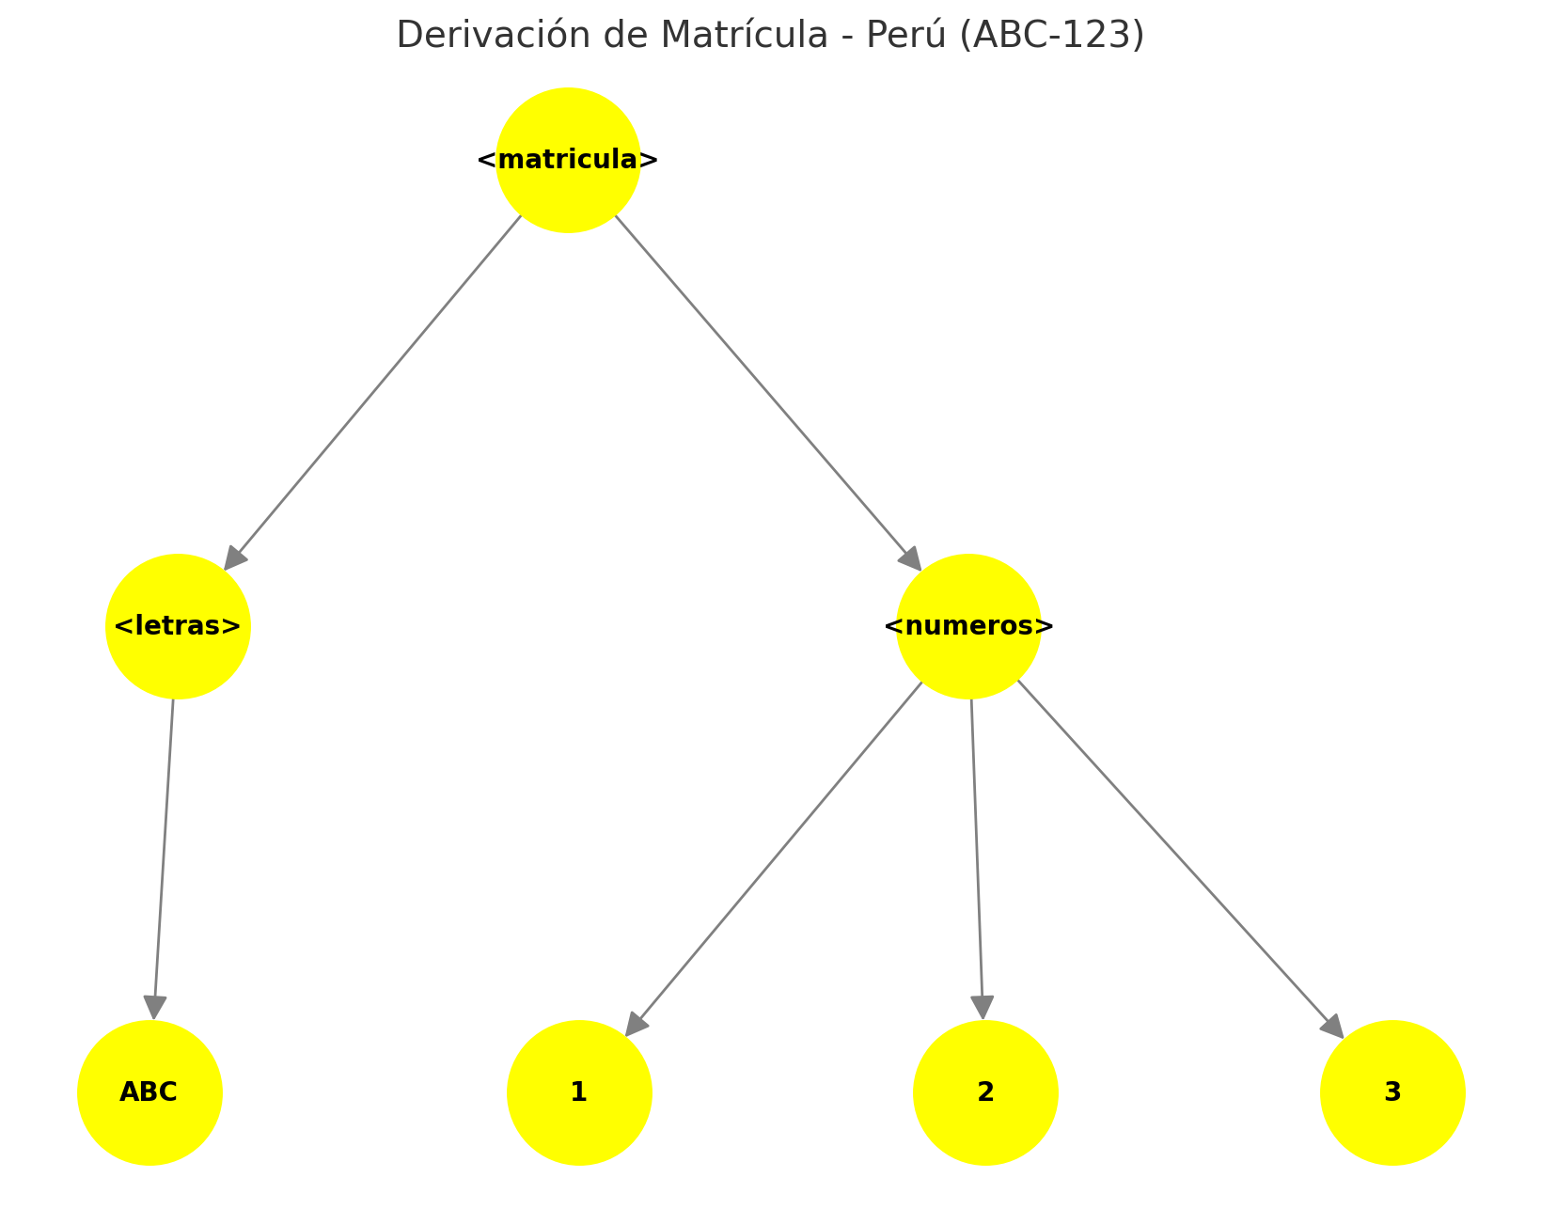

*Figura 63. Diagrama de derivación de Perú*

**Resultados**

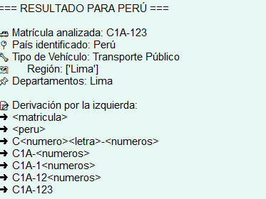

*Figura 64. Resultados placa de Perú*

**4.18 República Dominicana**



*Figura 65. Bandera de República Dominicana*

**Expresión Regular :**

r"^([A-Z]{1,2})(\d+)$

^: Indica el inicio de la cadena.

([A-Z]{1,2}): Un prefijo de una o dos letras (identifica el tipo de vehículo).

(\d+): Uno o más dígitos consecutivos (identificador único).

$: Indica el final de la cadena.

**Ejemplo Matrículas**

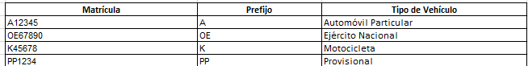

*Tabla 23. Tabla ejemplo de matriculas de Perú*

**Tabla de Derivación**

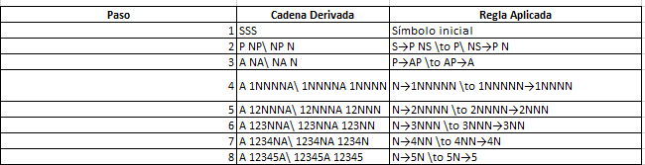

*Tabla 24. Tabla de derivación de República Dominicana*

**Diagrama de Derivación**

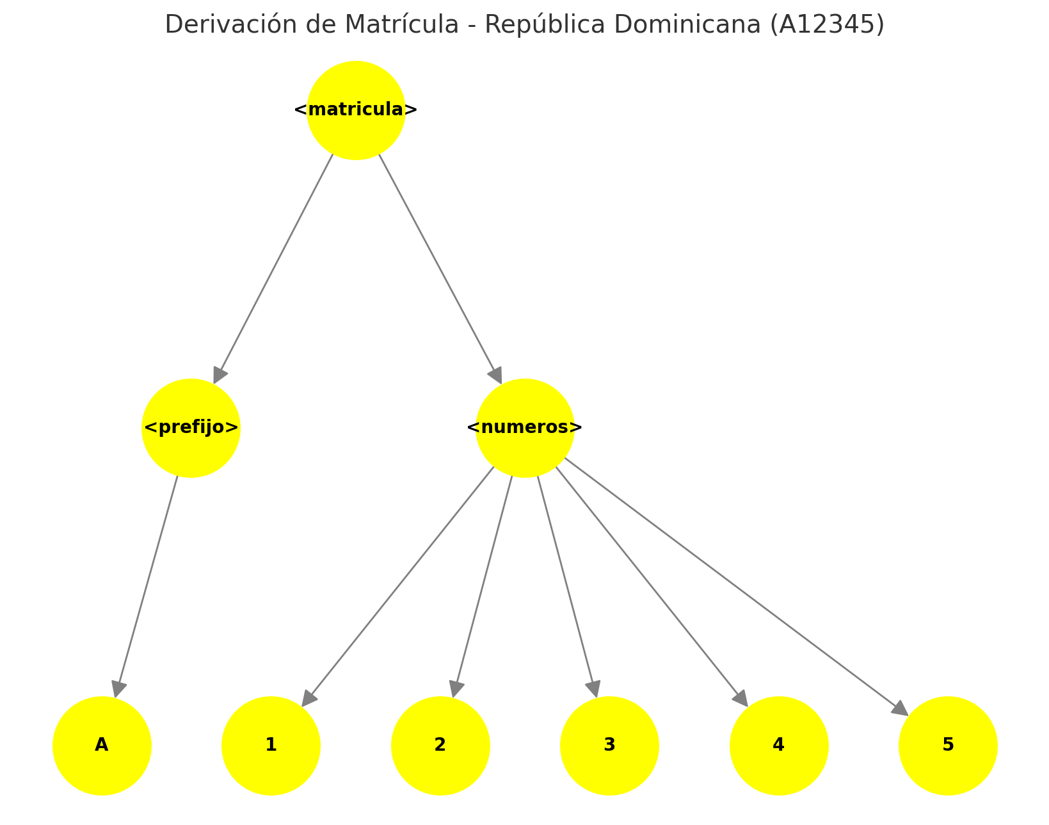

*Figura 66. Diagrama de derivación de República Dominicana*

**Resultado**

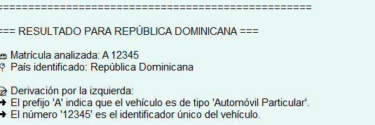

*Figura 67. Resultados placa de República Dominicana*

**4.19 Uruguay**



*Figura 68. Bandera de República Uruguay*

**Expresiones Regulares :**

**Particular**:  
r"^[A-Z]{3}\d{4}$"

* **Formato**: Tres letras y cuatro dígitos.
* **Ejemplo**: ABC1234.

**Diplomático**:  
  
r"^CD\d{3}$"

* **Formato**: CD seguido de tres dígitos.
* **Ejemplo**: CD234.

**Transporte Público (Taxis)**:  
  
r"^TX\d{4}$"

**Formato**: TX seguido de cuatro dígitos.

* **Ejemplo**: TX5678.

**Oficial**:  
  
r"^CF\d{4}$"

* **Formato**: CF seguido de cuatro dígitos.
* **Ejemplo**: CF7890.

**Tabla de derivación**

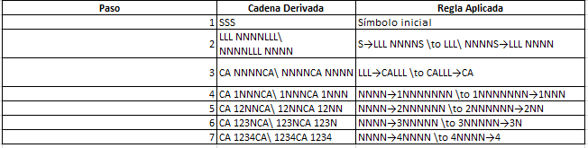

*Tabla 26. Tabla de derivación de República Uruguay*

**Diagrama de Derivación**

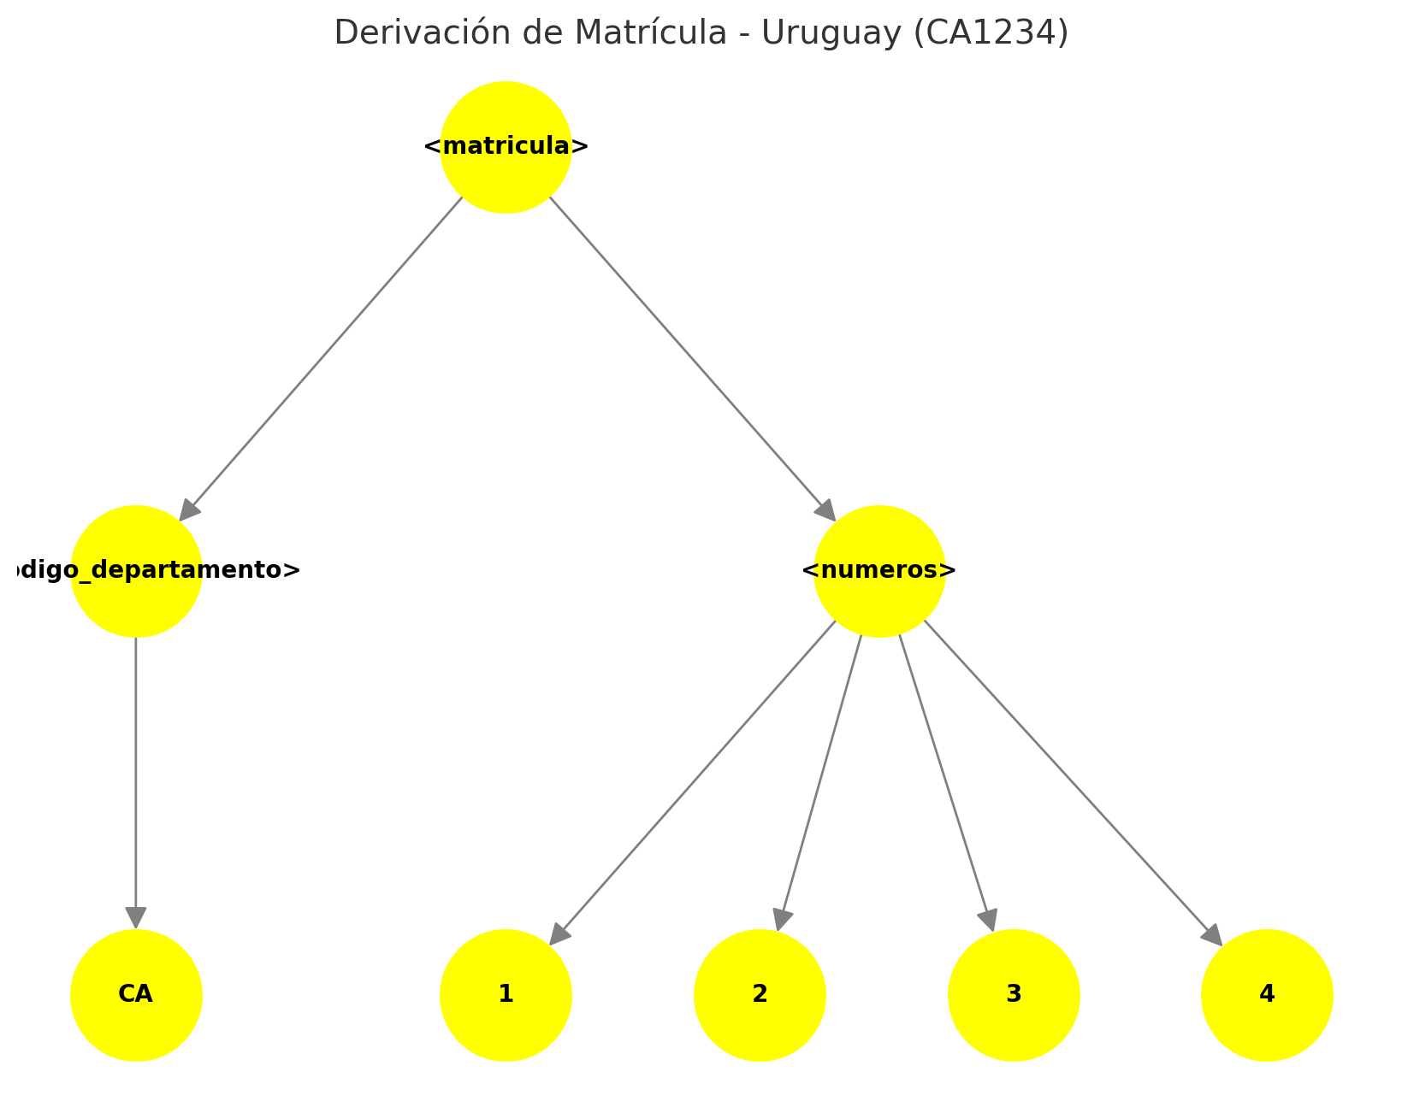

*Figura 69. Diagrama de derivación de República Uruguay*

**Resultado**

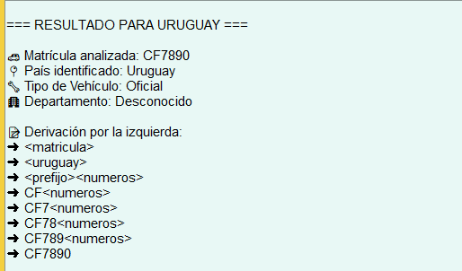

*Figura 69. Resultado placa de República Uruguay*

**4.20 Venezuela**



*Figura 70. Bandera de República de venezuela*

**Expresiones Regulares :**

**Particular**:  
  
r"^[A-Z]{2}\d{3}[A-Z]{2}$"

* **Formato**: Dos letras, tres dígitos, dos letras.
* **Ejemplo**: AB123CD.

**Público**:  
  
r"^PT\d{3}[A-Z]{2}$"

* **Formato**: PT seguido de tres dígitos y dos letras.
* **Ejemplo**: PT123AB.

**Diplomático**:  
  
r"^CD\d{3}$"

* **Formato**: CD seguido de tres dígitos.
* **Ejemplo**: CD123.

r"^OA\d{3}[A-Z]{2}$"

* **Formato**: OA seguido de tres dígitos y dos letras.
* **Ejemplo**: OA123BC.

r"^CA\d{3}[A-Z]{2}$"

* **Formato**: CA seguido de tres dígitos y dos letras.
* **Ejemplo**: CA123DE

**Tabla de Derivación**

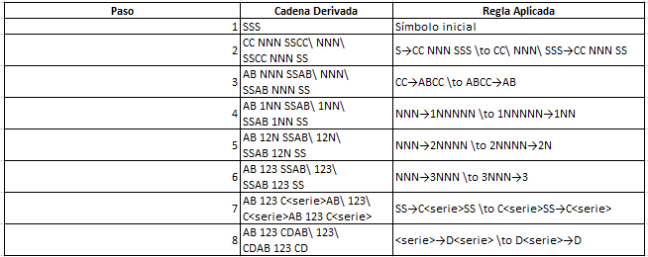

*Tabla 27. Tabla de derivación de República de Venezuela*

**Diagrama de Derivación**

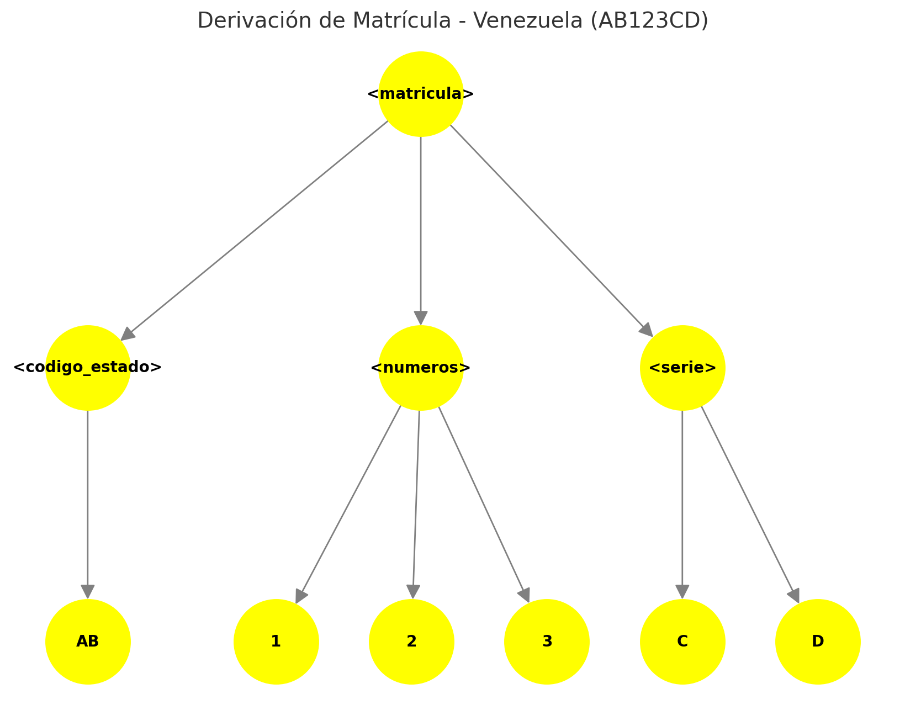

*Figura 71. Diagrama de derivación de República de venezuela*

**Resultado**

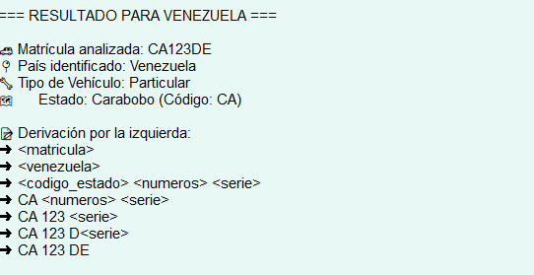

*Figura 72. Resultados placa de República de venezuela*

1. CONCLUSIONES

* El proyecto proporcionará a América Latina una solución de reconocimiento automático de matrículas que permita una identificación rápida y precisa de vehículos, que puede utilizarse en sistemas de control de tráfico, seguridad y gestión de vehículos.
* Se pone especial énfasis en el análisis léxico, sintáctico y semántico. Se logrará una verificación integral de las matrículas, asegurando que no sólo se comprueba la estructura de los caracteres sino también el significado asociado a la región o ciudad, lo que añade un importante valor geográfico al sistema.
* La extensibilidad del sistema es importante ya que permitirá nuevas incorporaciones de formatos de registro de diferentes países, adaptándose a nuevas reglas o extensiones sin afectar la funcionalidad del sistema subyacente.
* Utilizar tecnologías como c + +, TensorFlow, OpenCV y expresiones regulares. Asegúrese de que el proyecto pueda manejar eficazmente el procesamiento de imágenes y la verificación de matrículas, lo cual es fundamental para las aplicaciones en tiempo real.
* Una vez finalizado, se espera que el sistema no sólo funcione normalmente,También es robusto y tolerante a fallas, maneja correctamente la entrada incorrecta y proporciona resultados claros para mejorar la experiencia del usuario.
* Aunque existen variaciones significativas en los formatos de placas vehiculares entre los países de Latinoamérica, la mayoría sigue patrones definidos que incluyen combinaciones alfanuméricas estructuradas, lo cual facilita el desarrollo de algoritmos de identificación y validación.
* La clasificación regional de las placas vehiculares, ya sea mediante códigos de letras, números o sufijos específicos, refuerza la capacidad de los sistemas para rastrear e identificar el origen geográfico de cada placa, mejorando la interoperabilidad en sistemas multinacionales.

REFERENCIAS

**[1] "Cámara y software para lectura de placas automático parking de residentes - LPR ANPR," Tecnologías CIWS, https://www.tecnologiasciws.com/new/solucciones/camara-y-software-para-lectura-de-placas-automatico-parking-de-residentes-LPR-ANPR. [Accedido: 24-oct-2024].**

**[2] "Consultar dónde está radicado un vehículo," Argentina.gob.ar, https://www.argentina.gob.ar/consultar-donde-esta-radicado-un-vehiculo. [Accedido: 24-oct-2024].**

**[3] "Consulta de vehículos," RUNT, https://www.runt.gov.co/consultaCiudadana/#/consultaVehiculo. [Accedido: 24-oct-2024].**

**[4] "Registro Único Nacional de Tránsito (RUNT): La gran base de datos para los conductores y dueños de vehículos," El Tiempo, https://www.eltiempo.com/archivo/documento/CMS-4546894. [Accedido: 24-oct-2024].**

**[5] "Reconocimiento de placas de vehículos usando inteligencia artificial," GitHub: Proyecto-Final_Top_IA, https://github.com/JuanjoLopez/Proyecto-Final_Top_IA/blob/master/Papers/placas.pdf. [Accedido: 24-oct-2024].**

**[6] "Proyecto de detección de matrículas," GitHub: Proyecto-Deteccion_de_Matriculas, https://github.com/jrguignan/Proyecto-Deteccion_de_Matriculas?tab=readme-ov-file#%C3%8Dndice. [Accedido: 24-oct-2024].**

**[7] "Reconocimiento de imágenes con OpenCV en C++," GitHub: reconocimiento-de-imagenes-con-OpenCV-c-, https://github.com/v41le/reconocimiento-de-imagenes-con-OpenCV-c-?tab=readme-ov-file. [Accedido: 24-oct-2024].**

**[8] "Matrículas del mundo - Uruguay," Matriculasdelmundo.com, https://matriculasdelmundo.com/uruguay.html?utm_source=chatgpt.com. [Accedido: 24-oct-2024].**

**[9] "Vehicle registration plates of Uruguay," Wikipedia, https://en.wikipedia.org/wiki/Vehicle_registration_plates_of_Uruguay?utm_source=chatgpt.com. [Accedido: 24-oct-2024].**

**[10] "Origen de las matrículas en Uruguay: ¿De dónde es la letra?," NeuralWord, https://www.neuralword.com/es/article/origen-de-las-matriculas-en-uruguay-de-donde-es-la-letra-o. [Accedido: 24-oct-2024].**

**[11] "¿A dónde corresponde cada letra de las patentes en Uruguay?," NeuralWord, https://www.neuralword.com/es/article/a-donde-corresponde-cada-letra-de-las-patentes-en-uruguay. [Accedido: 24-oct-2024].**

**[12] "Matrículas automovilísticas de Uruguay," Wikipedia, https://es.wikipedia.org/wiki/Matr%C3%ADculas_automovil%C3%ADsticas_de_Uruguay. [Accedido: 24-oct-2024].**

**[13] "Matrículas del mundo - Uruguay," Matriculasdelmundo.com, https://matriculasdelmundo.com/uruguay.html. [Accedido: 24-oct-2024].**

**[14] "Cómo saber a quién pertenece una matrícula en Uruguay," DescubreUruguay.info, https://descubreuruguay.info/como-saber-a-quien-pertenece-una-matricula-en-uruguay/. [Accedido: 24-oct-2024].**

**[15] "ModuleNotFoundError: No module named error in Python," GeeksforGeeks, https://www.geeksforgeeks.org/modulenotfounderror-no-module-named-error-in-python/. [Accedido: 24-oct-2024].**

**[16] "Error 'No module named' en Python," Delftstack, https://www.delftstack.com/es/howto/python/python-no-module-named/. [Accedido: 24-oct-2024].**

**[17] "Cómo solucionar el error 'ModuleNotFoundError' en Python," GeeksforGeeks, https://www.geeksforgeeks.org/how-to-fix-the-module-not-found-error/. [Accedido: 24-oct-2024].**

**[18] "Detecting and Recognizing License Plates in Images using Python," Analytics Vidhya, https://www.analyticsvidhya.com/blog/2022/04/detecting-and-recognizing-license-plates-in-images-using-python/. [Accedido: 24-oct-2024].**

**[19] "Recognition of vehicle license plates using OpenCV and Python," PyImageSearch, https://pyimagesearch.com/2022/02/07/recognition-of-vehicle-license-plates-using-opencv-and-python/. [Accedido: 24-oct-2024].**

**[20] "Using Deep Learning for License Plate Recognition," Towards Data Science, https://towardsdatascience.com/using-deep-learning-for-license-plate-recognition-5f891de8257c. [Accedido: 24-oct-2024].**

**[21] "OpenALPR - Open Source Automatic License Plate Recognition," OpenALPR, https://www.openalpr.com/. [Accedido: 24-oct-2024].**

**[22] "Automatic License Plate Recognition (ALPR) using TensorFlow and Keras," Data Science Central, https://www.datasciencecentral.com/automatic-license-plate-recognition-alpr-using-tensorflow-and-keras/. [Accedido: 24-oct-2024].**

**[23] "Placas vehiculares en Latinoamérica: Formatos y tendencias," Instituto de Transporte y Movilidad, https://www.itm.org/publicaciones/placas-vehiculares-en-latinoamerica-formatos-y-tendencias. [Accedido: 24-oct-2024].**

**[24] "Guía completa para identificar placas de vehículos en LATAM," Mobility Magazine, https://www.mobilitymagazine.com/placas-vehiculos-latam. [Accedido: 24-oct-2024].**

**[25] "Clasificación y análisis de placas vehiculares por país," Revista Automotriz Internacional, https://www.rai.org/placas-vehiculares-clasificacion. [Accedido: 24-oct-2024].**

**[26] "Estandarización de matrículas en América Latina," Observatorio de Movilidad Urbana, https://www.observatoriomovilidadurbana.org/estandarizacion-matriculas-latam. [Accedido: 24-oct-2024].**